МІНІСТЕРСТВО ОСВІТИ І НАУКИ УКРАЇНИ

НАЦІОНАЛЬНИЙ ТЕХНІЧНИЙ УНІВЕРСИТЕТ УКРАЇНИ

«КИЇВСЬКИЙ ПОЛІТЕХНІЧНИЙ ІНСТИТУТ імені ІГОРЯ СІКОРСЬКОГО»

**МОДЕЛЮВАННЯ ТА ОПТИМІЗАЦІЯ ОБ'ЄКТІВ ТА СИСТЕМ УПРАВЛІННЯ**

*Рекомендовано Методичною радою КПІ ім. Ігоря Сікорського   
як навчальний посібник для здобувачів третього рівня вищої освіти,*

*які навчаються за освітньо-науковою програмою   
«Автоматизація та комп’ютерно-інтегровані технології»*

Київ

КПІ ім. Ігоря Сікорського

2021

Моделювання та оптимізація об'єктів та систем управління [Електронний ресурс]: навч. посіб. для здобув. спеціальності 151 «Автоматизація та комп’ютерно-інтегровані технології» / КПІ ім. Ігоря Сікорського: уклад.: Д.М. Складанний, Ю.А. Запорожець, С.Л. Мердух, С.В. Плашихін – Електронні текстові данні (1 файл 2,4 Мбайт). – Київ: КПІ ім. Ігоря Сікорського, 2021. – 99 с.

*Гриф надано Методичною радою КПІ ім. Ігоря Сікорського*

*(протокол № \_\_\_ від \_\_.\_\_.2021 р.)*

*за поданням Вченої ради інженерно-хімічного факультету*

*(протокол №\_\_\_ від \_\_.\_\_.2021р.)*

Електронне мережне навчальне видання

**МОДЕЛЮВАННЯ ТА ОПТИМІЗАЦІЯ ОБ'ЄКТІВ ТА СИСТЕМ УПРАВЛІННЯ**

|  |  |
| --- | --- |
| Укладачі: | *Складанний Денис Миколайович,* канд. техн. наук, доцент  *Запорожець Юлія Анатоліївна,* канд. техн. наук  *Мердух Світлана Леонідівна,* канд. техн. наук  *Плашихін Сергій Володимирович*, канд. техн. наук, доцент |
| Відповідальний редактор | *Цапар Віталій Степанович,* |
| Рецензенти: | *Джигирей Ірина Миколаївна,* канд. техн. наук, доцент |

Навчальний посібник є частиною навчально-методичного забезпечення з дисципліни та розроблений у відповідності до її програми (силабусу). Посібник призначений для надання допомоги здобувачам в процесі підготовки та виконання комп’ютерних практичних робіт. До кожної роботи подано теоретичні відомості про метод виконання роботи, спосіб побудови математичної моделі та/або математичну постановку задачі оптимізації, порядок та приклад проведення розрахунків, оброблення результатів та оформлення звіту з практикуму. Для аспірантів, які навчаються за освітньо-науковою програмою Автоматизація та комп’ютерно-інтегровані технології.

The textbook is part of the disciplines training and disinfection and created in accordance with its program (syllabus). The textbook is presented to assist applicants in the preparation and implementation of computer practical work. For each work the theoretical materials on definition methods, a mathematical model building way and/or optimization problem mathematical statement, the algorithm and applied consideration, results processing and the report registration are given. For graduate students studying in the educational and scientific program Automation and computer-integrated technologies.

© КПІ ім. Ігоря Сікорського, 2021

**Зміст**

[Вступ 6](#_Toc86854810)

[ПРАКТИЧНА РОБОТА 1 ІМІТАЦІЙНЕ МОДЕЛЮВАННЯ ТА ОПТИМІЗАЦІЯ ПРОЦЕСУ РОЗДІЛЕННЯ ІЗОМЕРІВ ОКТАНУ 7](#_Toc86854811)

[1.1 Теоретичні відомості 7](#_Toc86854812)

[1.2 Побудова моделей 8](#_Toc86854813)

[1.3 Порядок виконання роботи 12](#_Toc86854814)

[1.4 Оброблення та аналізування результатів. Оформлення звіту. 12](#_Toc86854815)

[1.5 Контрольні питання 12](#_Toc86854816)

[ПРАКТИЧНА РОБОТА 2 ОДЕРЖАННЯ ПАРЕТО-ОПТИМАЛЬНОГО РІШЕННЯ ЗГОРТКОЮ КРИТЕРІЇВ ОПТИМАЛЬНОСТІ. 13](#_Toc86854817)

[2.1 Теоретичні відомості 13](#_Toc86854818)

[2.2 Постановка задачі оптимізації. 14](#_Toc86854819)

[2.3 Порядок виконання роботи 15](#_Toc86854820)

[2.4 Оброблення та аналізування результатів. Оформлення звіту. 15](#_Toc86854821)

[2.5 Контрольні питання 17](#_Toc86854822)

[ПРАКТИЧНА РОБОТА 3 ВИБІР ОПТИМАЛЬНОГО РІШЕННЯ В УМОВАХ БАГАТОКРИТЕРІАЛЬНОСТІ 18](#_Toc86854823)

[3.1 Теоретичні відомості 18](#_Toc86854824)

[3.2 Побудова моделей 19](#_Toc86854825)

[3.3 Порядок виконання роботи 20](#_Toc86854826)

[3.4 Оброблення та аналізування результатів. Оформлення звіту. 20](#_Toc86854827)

[3.5 Контрольні питання 22](#_Toc86854828)

[ПРАКТИЧНА РОБОТА 4 ДИНАМІЧНА ОПТИМІЗАЦІЯ ХІМІЧНОГО РЕАКТОРА ПЕРІОДИЧНОЇ ДІЇ. 23](#_Toc86854829)

[4.1 Теоретичні відомості 23](#_Toc86854830)

[4.2 Побудова моделі 24](#_Toc86854831)

[4.3 Порядок виконання роботи 24](#_Toc86854832)

[4.4 Оброблення та аналізування результатів. Оформлення звіту. 24](#_Toc86854833)

[4.4 Контрольні питання 25](#_Toc86854834)

[ПРАКТИЧНА РОБОТА 5 РОЗРОБЛЕННЯ МОДЕЛІ РЕЗЕРВУВАННЯ ТА РОЗВ’ЯЗАННЯ ЗАДАЧІ ОПТИМІЗАЦІЇ НА ЇЇ ОСНОВІ. 26](#_Toc86854835)

[5.1 Теоретичні відомості 26](#_Toc86854836)

[5.2 Постановка задачі оптимізації. 27](#_Toc86854837)

[5.3 Порядок виконання роботи 27](#_Toc86854838)

[5.4 Оброблення та аналізування результатів. Оформлення звіту. 28](#_Toc86854839)

[5.5 Контрольні питання 31](#_Toc86854840)

[ПРАКТИЧНА РОБОТА 6 ПОБУДОВА МОДЕЛЕЙ ДЛЯ РОЗВ’ЯЗАННЯ ЗАДАЧІ ОПТИМІЗАЦІЇ З ЙМОВІРНІСНИМИ ОБМЕЖЕННЯМИ. 32](#_Toc86854841)

[6.1 Теоретичні відомості 32](#_Toc86854842)

[6.2 Постановка задачі оптимізації. 33](#_Toc86854843)

[6.3 Порядок виконання роботи 34](#_Toc86854844)

[6.4 Оброблення та аналізування результатів. Оформлення звіту. 35](#_Toc86854845)

[6.5 Контрольні питання 41](#_Toc86854846)

[ПРАКТИЧНА РОБОТА 7 ОПТИМІЗАЦІЯ ПРОЦЕСУ З ВРАХУВАННЯМ ЙМОВІРНІСНИХ ОБМЕЖЕНЬ. 43](#_Toc86854847)

[7.1 Порядок виконання роботи 43](#_Toc86854848)

[7.2 Оброблення та аналізування результатів. Оформлення звіту. 43](#_Toc86854849)

[7.3. Контрольні питання 46](#_Toc86854850)

[ПРАКТИЧНА РОБОТА 8 ПОБУДОВА МОДЕЛЕЙ ДЛЯ РОЗВ’ЯЗАННЯ ЗАДАЧІ МАКСИМІЗАЦІЇ ЙМОВІРНОСТІ ЦІЛЬОВИХ ПОДІЙ. 47](#_Toc86854851)

[8.1 Теоретичні відомості 47](#_Toc86854852)

[8.2 Постановка задачі оптимізації. 48](#_Toc86854853)

[8.3 Порядок виконання роботи 49](#_Toc86854854)

[8.4 Оброблення та аналізування результатів. Оформлення звіту. 50](#_Toc86854855)

[8.4 Контрольні питання 54](#_Toc86854856)

[ПРАКТИЧНА РОБОТА 9 ОПТИМІЗАЦІЯ ПРОЦЕСУ МЕТОДАМИ СТОХАСТИЧНОГО ПОДІЄВОГО ПРОГРАМУВАННЯ. 55](#_Toc86854857)

[9.1 Порядок виконання роботи 55](#_Toc86854858)

[9.2 Оброблення та аналізування результатів. Оформлення звіту. 55](#_Toc86854859)

[9.2 Контрольні питання 56](#_Toc86854860)

[ПРАКТИЧНА РОБОТА 10 ПОБУДОВА МНОЖИН ОЦІНОК ПАРАМЕТРІВ АДЕКВАТНОЇ ІНТЕРВАЛЬНОЇ МОДЕЛІ. 57](#_Toc86854861)

[10.1 Теоретичні відомості 57](#_Toc86854862)

[10.2 Побудова моделі 58](#_Toc86854863)

[10.3 Порядок виконання роботи 59](#_Toc86854864)

[10.4 Оброблення та аналізування результатів. Оформлення звіту. 59](#_Toc86854865)

[10.5 Контрольні питання 62](#_Toc86854866)

[ПРАКТИЧНА РОБОТА 11 ПОБУДОВА ІНТЕРВАЛЬНОЇ МОДЕЛІ РОБОТИ ПАРОГЕНЕРАТОРА. 63](#_Toc86854867)

[11.1 Теоретичні відомості 63](#_Toc86854868)

[11.2 Постановка задачі оптимізації. 64](#_Toc86854869)

[11.3 Порядок виконання роботи 66](#_Toc86854870)

[11.4 Оброблення та аналізування результатів. Оформлення звіту. 66](#_Toc86854871)

[11.5 Контрольні питання 70](#_Toc86854872)

[ПРАКТИЧНА РОБОТА 12 ОПТИМІЗАЦІЯ РОБОТИ ПАРОГЕНЕРАТОРА НА ОСНОВІ ІНТЕРВАЛЬНОЇ МОДЕЛІ. ЧАСТИНА 1. 71](#_Toc86854873)

[12.1 Постановка задачі оптимізації. 71](#_Toc86854874)

[12.2 Порядок виконання роботи 72](#_Toc86854875)

[12.3 Оброблення та аналізування результатів. Оформлення звіту. 72](#_Toc86854876)

[12.4 Контрольні питання 74](#_Toc86854877)

[ПРАКТИЧНА РОБОТА 13 ОПТИМІЗАЦІЯ РОБОТИ ПАРОГЕНЕРАТОРА НА ОСНОВІ ІНТЕРВАЛЬНОЇ МОДЕЛІ. ЧАСТИНА 2. 75](#_Toc86854878)

[13.1 Постановка задачі оптимізації. 75](#_Toc86854879)

[13.2 -Порядок виконання роботи 77](#_Toc86854880)

[13.3 Оброблення та аналізування результатів. Оформлення звіту. 77](#_Toc86854881)

[13.4 Контрольні питання 79](#_Toc86854882)

[ПРАКТИЧНА РОБОТА 14 ВИБІР ОПТИМАЛЬНОГО ВАРІАНТУ В УМОВАХ НЕЧІТКОЇ НЕВИЗНАЧЕНОСТІ. 80](#_Toc86854883)

[14.1 Теоретичні відомості 80](#_Toc86854884)

[14.2 Порядок виконання роботи 83](#_Toc86854885)

[14.3 Оброблення та аналізування результатів. Оформлення звіту. 83](#_Toc86854886)

[14.4 Контрольні питання 86](#_Toc86854887)

[ПРАКТИЧНА РОБОТА 15 ОПТИМІЗАЦІЯ ОБ’ЄКТУ АВТОМАТИЗАЦІЇ У НЕЧІТКИХ УМОВАХ НА ОСНОВІ НЕПЕРЕРВНИХ   
ФУНКЦІЙ НАЛЕЖНОСТІ. 87](#_Toc86854888)

[15.1 Теоретичні відомості 87](#_Toc86854889)

[15.2 Порядок виконання роботи 89](#_Toc86854890)

[15.3 Постановка задачі оптимизації 90](#_Toc86854891)

[15.4 Оброблення та аналізування результатів. Оформлення звіту. 90](#_Toc86854892)

[15.5 Контрольні питання 98](#_Toc86854893)

[Список рекомендованої літератури 99](#_Toc86854894)

# Вступ

Навчальна дисципліна «*Моделювання та оптимізація об'єктів та систем управління*» вивчається здобувачами третього рівня підготовки спеціальності 151 – Автоматизація та комп’ютерно-інтегровані технології у четвертому навчальному семестрі.

*Мета і завдання практикуму* – закріпити на практиці вміння та досвід, отримані в процесі вивчення кредитного модулю «Моделювання та оптимізація об'єктів та систем управління». Матеріал практикуму спрямований на одержання практичних вмінь використання методів оптимізації об'єктів та систем управління.

Навчальна дисципліна є нормативною і згідно з структурно-логічною схемою навчання за освітньою програмою, для її успішного освоєння студент повинен:

* набути компетентності на отримати результати навчання, передбачені освітньою програмою вищої освіти ступеня магістра;
* мати уміння та досвід роботи з персональним комп’ютером на рівні впевненого користувача;
* засвоїти курс «Методи оптимізації» або аналогічний йому на рівні магістерської підготовки або знати та уміти формулювати задачу оптимізації, визначати критерій оптимізації, будувати цільову функцію в задачі оптимізації, формулювати обмеження в задачі оптимізації, застосовувати методи оптимізації на основі цільових функції; бути зацікавленим у набутті знань та досвіду у сфері вирішення практичних задач оптимізації;
* засвоїти навчальні дисципліни рівня підготовки доктора філософії «Методологія наукових досліджень у галузі» та «Спеціальні розділи теорії автоматичного управління».

В процесі опанування навчальної дисципліни заплановане виконання здобувачами п’ятнадцяти комп’ютерних практичних робіт. Для кожної роботи подано основні теоретичні відомості та розрахункові формули і розглянуто типовий приклад виконання. Для самоперевірки засвоєння матеріалу роботи подано контрольні запитання.

Кожне практичне завдання виконується протягом двох академічних годин. Протягом заняття здобувач повинен засвоїти тему, мету і завдання практичної роботи, повторити основні теоретичні положення за темою роботи і самостійно виконати розрахунки за своїм варіантом завдання. Роботи виконуються на персональному комп’ютері з використанням програм електронних таблиць або спеціалізованих математичних програмних пакетів. Вибір конкретного типу та версії програмного забезпечення для їх виконання залишається за здобувачем.

# ПРАКТИЧНА РОБОТА 1 ІМІТАЦІЙНЕ МОДЕЛЮВАННЯ ТА ОПТИМІЗАЦІЯ ПРОЦЕСУ РОЗДІЛЕННЯ ІЗОМЕРІВ ОКТАНУ

**Мета роботи:** Навчити здобувачів вирішувати задачу оптимізації складних хіміко-технологічних процесів на прикладі процесу розділення ізомерів октану.

**Завдання:** використовуючи програму-симулятор дослідити режими проведення процесу розділення на основи моделі та знайти оптимальний режим.

1.1 Теоретичні відомості

Хіміко-технологічний процес, схема якого наведена на рисунку 1.1, призначений для видалення компонентів А1 та А3 із суміші ізомерів октану А1 – А4. На вхід вузла розподілу подається вказана суміш ізомерів разом з невеликою кількістю вуглеводневих сумішей С7- та С9+. Вхідний потік розподіляється між блоком розділення та кристалізатором. Деяка його частина може бути спрямована прямо на вихід з системи (до бензозмішуючої станції). Двоступінчата схема розподілу, що включає до себе дві ректифікаційні колони К-1 та К-2, призначена для відділення ізомеру А3. Важкі ароматичні сполуки, що збираються в кубі другої колони К-2, також є одним з видів товарної продукції. Дистилят, що відбирається з першої колони К-1 та містить у собі в основному суміш ізомерів октану А1, А2, А4 та вуглеводнів С7-, С9+, розподіляється між кристалізатором та блоком ізомеризації. Деяка його частина може бути також виведена з системи до бензозмішуючої станції. Певна частина дистиляту змішується з циркулюючим потоком, що повертається з блоку ізомеризації і містить у собі А1 – А4, та деякою часткою вхідного потоку і подається на вхід кристалізатора. З верхньої частини кристалізатора відбирається ізомер А1, який практично не містить у собі домішок інших вуглеводнів, а інша частка нафтопродуктів (рафінат), що виходить з кристалізатора, розподіляється між блоком ізомеризації та бензозмішуючою станцією, в котру, як це було зазначено раніше, може спрямовуватися також деяка частка потоку, що входить до системи, та частка дистиляту з першої колони К-1. Доля потоку з кристалізатора, що спрямовується до блоку ізомеризації, на вході до апарату змішується з деякою часткою дистиляту з першої колони К-1.

Для проведення процесу ізомеризації до апарату вводиться невелика кількість водню, що становить 0,5% загального навантаження апарату. Залишковий газ, легкі та важкі ароматичні сполуки, що отримуються на виході, являють собою товарну продукцію, а рівноважна суміш ізомерів октану А1 – А2 повертається до циклу.

1.2 Побудова моделей

Математичний опис системи включає до себе моделі ректифікаційних колон К-1 та К-2, кристалізатора та блоку ізомеризації, а також вузлів розподілу та змішування потоків. Моделі апаратів описуються лінійними балансовими співвідношеннями. Значення індексу *і* = 1 ÷ 6 призначимо відповідно компонентам потоку А1 – А4, С7-, С9+.

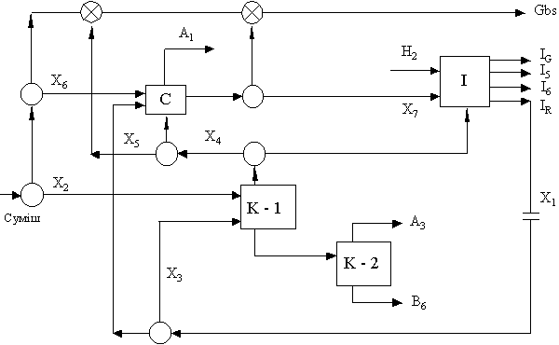

*Рисунок* 1.1. Схема процесу розділення ізомерів октану: К–1, К–2 – ректифікаційні колони; С – кристалізатор; І – блок ізомеризації; GbS – потік до бензозмішуючої станції; В6 – потік важких вуглеводнів; IG, I5, I6, IR – потоки залишків газу легкої та важкої вуглеводневих сумішей.

*Ректифікаційні колони* К-1, К-2*.* Позначимо через *TK,i і*-ту компоненту суміші на вході та в дистиляті *К*-ої (*К* = 1, 2) колони, через *BK,i*-ту компоненту у кубовому залишку *К*-ої колони (*К* = 1, 2), а через *х* та *у* з нижніми індексами – відповідно вхідні та вихідні величини потоків компонентів суміші. Так  означає кількість *і*-ої компоненти суміші у дистиляті *К*-ої колони, а  – кількість *j*-ої компоненти на вході в *К*-тy колону. Апарати описуються наступними рівняннями:



де  (*і* = 1 ÷ 6, *К* = 1, 2) − коефіцієнти, їх значення наведено в таблиці 1.1.

*Таблиця 1.1* – Коефіцієнти 

|  |  |  |  |  |  |  |
| --- | --- | --- | --- | --- | --- | --- |
| *К* | *Коефіцієнти для і = 1 ÷ 6* | | | | | |
| 1 | 2 | 3 | 4 | 5 | 6 |
| 1 | 0.9951 | 0.9869 | 0.05 | 0.9998 | 1 | 0 |
| 2 | 0.9978 | 0.9975 | 0.99 | 1 | - | 0.1299 |



де *xC* – повний вхідний потік:. Тоді рівняння моделі набудуть вигляду:



*Блок ізомеризації.* Позначаючи, як і раніше, через *х* та *у* вхідні та вихідні величини потоків, а через *xH2* – подачу водню до апарату (, де *х1* – повний вхідний потік), та приймаючи за *IG, Ii, IR* відповідно залишковий газ, *і*-ту компоненту суміші та суміш ізомерів *А*1 – *А*4, рівняння моделі матимуть вигляд:



При цьому склад суміші у циркулюючому потоці IR повністю визначений:



Задача оптимізації полягає в тому, щоб отримати максимальну грошову віддачу від капіталовкладень у дане виробництво за рахунок перерозподілу потоків між апаратами системи; змінними, що варіюються є *xі*, *і* = 1 ÷ 6 – коефіцієнти розподілу потоків між двома трубопроводами в місцях їх розгалуження. При цьому склад суміші, що подається у вузол розподілу в кількості *xF* , вважається заданим:



Наведемо вирази для складових компонентів (витрат), з урахуванням яких формується у даному випадку вираз для критерію оптимізації.

Капітальні вкладення визначають так:

* для ректифікаційної колони:



* для кристалізатора (з урахуванням відрахувань):



* для блоку ізомеризації (з врахуванням вартості каталізатора і відрахувань):



* на тепло-, водо- та енергозабезпечення:



* на збереження у резервуарах (видатковий бак, сховище продуктів А1 та А3) та трубопроводи:



де *xF* – величина вхідного потоку:



Додаткові сторонні вкладення розраховують за формулою:



Загальна сума капітальних витрат складає:



Оборотний капітал дорівнює:. Прибуток являє собою суму коштів від продажу товару за винятком витрат на його виробництво. Наведемо вирази для складових цих компонент прибутку. Сума коштів від продажу (у розрахунку на 1 добу):



де:



*yG*, *yGi*, *і* = 1 ÷ 6 – відповідно величини загального потоку та потоку *і*-го компоненту, що спрямовується до бензинозмішуючої станції.

Вартість сировини:



Заводські витрати (витрати на зарплатню, паливо, воду, тепло- та енергозбереження, хімічні препарати, каталізатор):



Інші витрати: . Загальна сума витрат: .

Критерій оптимізації у розрахунку на рік (%): .

Розв'язок задачі оптимізації повинен задовольняти наступним обмеженням: , де *P* – задана величина рентабельності.

У технологічній схемі даного процесу присутній циркулюючий потік IR, який повертається на вхід схеми з виходу блоку ізомеризації. Цей рецикл можна розраховувати одним з наступних способів:

1. На рівні розрахунку схеми – шляхом організації ітераційної процедури по змінній, що розривається (*x1*).
2. На рівні проведення оптимізації – шляхом введення обмеження типу «рівність» на змінну *x1* (наприклад, за допомогою методу Хука-Дживса, який дозволяє враховувати обмеження).

Практична робота виконується на персональному комп'ютері з використанням моделюючої програми *ISOMER*.

1.3 Порядок виконання роботи

1. Ознайомитись з темою та метою роботи, вивчити основні теоретичні положення.
2. Отримати у викладача індивідуальне завдання за своїм варіантом.
3. Використовуючи програму ***ISOMER*** провести оптимізацію процесу розділення ізомерів октану за наданими викладачем початковими даними. Розрахунки проводити з точністю до *ε* = 0,01.
4. З заданого інтервалу вбрати 5-6 значень параметру *Р*, та для кожного з них провести розрахунок. Визначити значення коефіцієнтів розподілення потоків між трубопроводами в точках розгалуження 1 ÷ 6.
5. Результати розрахунку звести в таблицю виду:
6. Оформити протокол лабораторної роботи.

*Таблиця 1.2* – Результати розрахунків

|  |  |  |  |  |  |  |  |  |
| --- | --- | --- | --- | --- | --- | --- | --- | --- |
| *№* | *Р* | *Значення коефіцієнтів розділення* | | | | | | |
| *х1* | *х2* | *х3* | *х4* | *х5* | *х6* | *х7* |
| 1 |  |  |  |  |  |  |  |  |
| 2 |  |  |  |  |  |  |  |  |
| ... |  |  |  |  |  |  |  |  |
| 6 |  |  |  |  |  |  |  |  |

1.4 Оброблення та аналізування результатів. Оформлення звіту.

За результатами розрахунків (таблиця 1.2) необхідно уточнити межі значень параметру *Р*, в яких досягається оптимум. Дати фізичну інтерпретацію результатів розрахунку. Пояснити причини змінності або незмінності коефіцієнтів розподілу при зміні значень параметру *Р*.

*Складання звіту про лабораторну роботу.*

У звіті з лабораторної роботи має бути представлена тема і мета роботи, індивідуальне завдання за своїм варіантом, хід виконання роботи, аналіз її результатів і висновки за результатами виконання роботи.

1.5 Контрольні питання

1. В чому полягає задача оптимізації процесу розділення ізомерів октану?
2. Що є керованими на вихідними змінними процесу? За значеннями яких параметрів судять про якість розділення?
3. Що являє собою суміш, яка надходить у процес?
4. Як будується математична модель процесу?
5. Опишіть процедуру оптимізації процесу.
6. Який метод оптимізації використовується? В чому суть цього методу?

# ПРАКТИЧНА РОБОТА 2 ОДЕРЖАННЯ ПАРЕТО-ОПТИМАЛЬНОГО РІШЕННЯ ЗГОРТКОЮ КРИТЕРІЇВ ОПТИМАЛЬНОСТІ.

**Мета роботи:** виробити уміння і досвід визначення режим проведення процесу, оптимальний за згорткою критеріїв.

**Завдання:** дослідити вплив вагових коефіцієнтів на значення оптимального за згорткою показника.

2.1 Теоретичні відомості

При виборі раціональних варіантів складних систем більшість задач оптимізації, що виникають, є багатокритеріальними, тому що функціонування складної системи має задовольняти багатьом критеріям ефективності одночасно. Основою концепцією, що використовується при багатокритеріальній оптимізації, є концепція не домінуючих точок в просторі розв'язків і в критеріальному просторі (множині Парето).

В загальному випадку задачу багатокритеріальної оптимізації по *р* критеріях якості *f*1, *f*2, …, *fp* набуває вигляду:



де *Х* – вектор змінних;  – окремий критерій оптимальності; *G* – область припустимих значень розв'язків.

Ідеальним рішенням задачі було б таке рішення, за якого усі часткові критерії оптимальності досягали б свого екстремуму. Ідеальною точкою задачі багатокритеріальної оптимізації є вектор , кожен з компонентів якого являють собою оптимальне значення часткових критеріїв оптимальності  без врахування інших критеріїв за умови, що *X* ∈ *G*.

Розв'язок *X*0 ∈ *D* називається ефективним, якщо в множині допустимих альтернатив *D* не існує розв'язку, яке за всіма цільовими функціями було б не гірше за *X*0, а принаймні за однією цільовою функцією було б краще за *X*0. Тобто, для будь-якої допустимої точки за межами множини Парето, знайдеться точка множини Парето, що дає за всіма цільовими функціями значення не гірше, а принаймні за однією цільовою функцією було б краще. З вказаних визначень слідує, що розв'язок задачі багатокритеріальної оптимізації доцільно шукати в множині Парето, тому що будь-який інший розв'язок буде заздалегідь гіршим. З точки зору математики розв’язки з множини Парето не можна розділити на більш та менш прийнятні, тому після формування множини Парето задача вважається математично розв'язаною.

Одним з підходів до вирішення задач багатокритеріальної оптимізації з одержанням Паретто-оптимального розв'язку може бути перетворення її на задачу однокритеріальної оптимізації шляхом згортки окремих критеріїв оптимальності. Розрізняють два способи такої згортки:

Адитивний. При цьому узагальнений критерій оптимальності розраховують за формулою:

 (2.1)

Мультиплікативний. При цьому критерій оптимальності розраховують за формулою:

 (2.2)

де *wi* – вагові коефіцієнти: .

2.2 Постановка задачі оптимізації.

В результаті розв’язку оптимізаційної задачі за згорткою критеріїв одержують Парето-оптимальну точку. Якщо окремі показники якості описуються опуклими функціями до для знаходження такої точки відомі необхідні і достатні умови.

Метод згортки критеріїв використовується досить часто перш за все через простоту та зрозумілість використання. Проте він має ряд важко переборних недоліків:

* не завжди втрата якості за одним критерієм компенсується приростом якості за іншими. Оптимальний за згорткою розв'язок може характеризуватися низькою якістю деяких окремих критеріїв і таким чином бути неприйнятним;
* не завжди можна встановити вагові коефіцієнті критеріїв. Частіше відома лише порівняльна важливість критеріїв, а інколи всяка інформація про важливість відсутня;
* величина цільової функції отриманої згорткою частіше за все не має ніякого фізичного змісту;
* багаторазове використання алгоритму по згортці може давати декілька точок множини Парето, або навіть одну, навіть у випадку коли в дійсності таких точок більше.

Враховуючи те, що критерії оптимізації *y*1, *y*2 та *y*3 мають різні розмірності і фізичний зміст, об'єднувати їх напряму недоцільно. Тому, в якості часткових критеріїв оптимальності процесу доцільно використати:

Для випадку адитивної згортки найбільш популярним перетворенням даного типу є заміна часткового критерію на перетворений критерій виду:

, *X* ∈ *G* (2.3)

, *X* ∈ *G*. (2.4)

Формула (2.4) справедлива для випадку, коли ідеальним для даного критерію є його мінімальне значення, формула (2.4) – максимальне. Такий критерій доцільно мінімізувати. У випадку мультиплікативої згортки, за аналогією в адитивною, для неоднорідних часткових критеріїв оптимальності слід вдаватися до нормалізації. Проте формули нормалізації у випадку мультиплікативної згортки відрізняються.

, *X ∈ G* (2.5)

, *X ∈ G*. (2.6)

Формула (2.5) справедлива для випадку, коли ідеальним для даного критерію є його мінімальне значення, формула (2.6) – максимальне.

2.3 Порядок виконання роботи

1. Визначити максимуми та мінімуми часткових критеріїв оптимальності шляхом їх однокритеріальної оптимізації.
2. Використовуючи формулами (2.3) і (2.4) нормалізувати критерії оптимальності процесу.
3. Прийняти ваги показників якості в інтервалі (0 ÷ 1) з кроком 0,1.
4. Провести багатокритеріальну оптимізацію за трьома показниками якості з використанням згортки критеріїв. Для парних варіантів використати адитивну, а для непарних варіантів – мультиплікативну згортку критеріїв.

Початкові дані для розрахунків подано у додатку А за варіантами.

2.4 Оброблення та аналізування результатів. Оформлення звіту.

У якості прикладу розглянемо процес одержання целюлози. Вихідні змінні, що визначають якість одержуваної целюлози, обрано: вихід целюлози, % (*y*1), вміст α-целюлози, % (*y*2) та середній ступінь полімеризації (*y*3) целюлози. Очевидно, що для всіх вказаних вихідних змінних найкращим буде максимальне значення. Фактори процесу зведемо у таблицю 2.1.

*Таблиця 2.1* – Рівні і інтервали варіювання факторів

|  |  |  |  |
| --- | --- | --- | --- |
| *Фактори* | *Визначення* | *Середній рівень* | *Інтервал варіювання* |
| *x*1 | Тривалість варіння, год | 3,0 | 0,5 |
| *x*2 | Температура варіння, °С | 170 | 10 |

За результатами проведення експерименту та обробки його результатів побудовано експериментально-статистичні моделі процесу у вигляди поліномів другого ступеня:

*y*1 = 55,7 – 0,94*x*1 + 1,23*x*2 – 0,02*x*1*x*2 – 0,29*x*12 – 2,25*x*22;

*y*2 = 92,3 – 0,86*x*1 – 3,29*x*2 – 0,92*x*1*x*2 + 0,21*x*12 – 1,76*x*22; (2.7)

*y*3 = 720,8 – 47,8*x*1 – 76,7*x*2 + 17,3*x*1*x*2 – 16,7*x*12 – 22,4*x*22.

Для масштабування значень вихідних змінних за формулою (2.3), визначимо оптимальне (максимальне) і антиоптимальне (мінімальне) в області варіювання факторів значення кожного з показників якості. Оскільки показники якості описуються поліноміальними залежностями, така задача не являє труднощів. Результати заведемо у таблицю 2.2

*Таблиця 2.2* – Оптимальні та антиоптимальні значення показників якості. Учбовий приклад

|  |  |  |  |
| --- | --- | --- | --- |
|  | *y*1 | *y*2 | *y*3 |
| Максимум | 56,57 | 94,13 | 823,5 |
| Мінімум | 52,9 | 85,71 | 574,5 |

Таким чином, згідно формули (2.3), масштабовані значення показників якості набувають вигляду:



Для побудови функції згортки застосуємо адитивний підхід. Вагові коефіцієнти будемо обирати з інтервалом 0,1. Очевидно, що оптимальним значенням функції згортки буде мінімум.

Розрахунки проведено за допомогою додатку *Excel* програмного пакету *Microsoft Office.* Використано компонент «Пошук рішення».Результати розрахунку зведемо у таблицю 2.3

*Таблиця 2.3* – Результати побудови Парето-оптимальних точок. Учбовий приклад

|  |  |  |  |  |  |  |  |  |  |  |  |
| --- | --- | --- | --- | --- | --- | --- | --- | --- | --- | --- | --- |
| *Ваги* | | | *S(X)* | *Значення показників якості* | | | *Масштабовані показник якості* | | | *Фактори* | |
| *w*1 | *w*2 | *w*3 |  | *y*1 | *y*2 | *y*3 | *f*1 | *f*2 | *f*3 | *х*1 | *х*2 |
| 0,1 | 0,1 | 0,8 | 0,038 | 53,48 | 85,71 | 574,5 | 0,37827 | 0,00000 | -0,00008 | 1 | 1 |
| 0,1 | 0,2 | 0,7 | 0,038 | 53,48 | 85,71 | 574,5 | 0,37827 | 0,00000 | -0,00008 | 1 | 1 |
| 0,1 | 0,8 | 0,1 | 0,016 | 53,48 | 85,71 | 574,5 | 0,15804 | 0,00000 | -0,00008 | 1 | 1 |
| 0,1 | 0,7 | 0,2 | 0,038 | 53,48 | 85,71 | 574,5 | 0,37827 | 0,00000 | -0,00008 | 1 | 1 |
| 0,8 | 0,1 | 0,1 | 0,061 | 51,06 | 94,13 | 693,3 | -0,10865 | 1,00000 | 0,47683 | 1 | -1 |
| 0,7 | 0,2 | 0,1 | 0,172 | 51,06 | 94,13 | 693,3 | -0,10865 | 1,00000 | 0,47683 | 1 | -1 |

Продовження розрахунків і заповнення таблиці 2.3 залишаємо за читачем. У результаті утворюються точки області Парето. Серед цих точок можна обрати найкращу для вирішення задачі, базуючись на відносній важливості критеріїв

*Складання звіту про лабораторну роботу.*

У звіті з лабораторної роботи має бути представлена тема і мета роботи, індивідуальне завдання за своїм варіантом, хід виконання роботи, вказані графіки, аналіз результатів і висновки за результатами виконання роботи.

2.5 Контрольні питання

1. Що таке паретівське рішення? Як воно визначається?
2. Що проголошує принцип оптимальності по Парето?
3. Як визначається Паретро-оптимальна область у просторі змінних? У просторі показників якості?
4. Які підходи використовуються для одержання Парето-оптимальних рішень?
5. Які способи згортки критеріїв вам відомі? В чому вони полягають? Які переваги і недоліки вони мають?
6. Які методи ієрархічної оптимізації критеріїв вам відомі? В чому вони полягають? Які переваги і недоліки вони мають?

# ПРАКТИЧНА РОБОТА 3 ВИБІР ОПТИМАЛЬНОГО РІШЕННЯ В УМОВАХ БАГАТОКРИТЕРІАЛЬНОСТІ

**Мета роботи:** виробити уміння і досвід визначення варіанту проведення процесу, який забезпечує найкращий за узагальненим показником результат його проведення

**Завдання:** Визначити варіант проведення процесу, який забезпечує найкращий за узагальненим показником результат його проведення.

3.1 Теоретичні відомості

На практиці часто зіштовхуються з необхідністю знайти оптимальне рішення у відповідності не з однією, а з декількома функціями мети. Серед причин, що приводять до багатокритеріальності, варто виділити множинність технологічних, економічних, технічних та інших вимог, що пред'являються до характеристик об'єкту дослідження.

Кожен критерій має свій фізичний зміст і свою розмірність. Щоб об'єднати різні часткові критерії, насамперед, доводиться вводити для кожного з них деяку безрозмірну шкалу. Шкала повинна бути однотипною для всіх поєднуваних критеріїв, що дозволяє їх порівняння. Зручним способом побудови узагальненого критерію є узагальнена функція бажаності Харрінгтона. В основі побудови цієї узагальненої функції полягає ідея перетворення натуральних значень окремих критеріїв у безрозмірну шкалу бажаності або переваги. Її призначення – встановлення відповідності суб'єктивних оцінок ОПР деяким числовим відміткам єдиної шкали бажаності. Ця відповідність наведена в таблиці 3.1.

*Таблиця 3.1* – Стандартні оцінки на шкалі бажаності

|  |  |
| --- | --- |
| *Бажаність* | *Оцінки на шкалі бажаності* |
| Дуже добре | 1,00 – 0,80 |
| Добре | 0,80 – 0,63 |
| Задовільно | 0,63 – 0,37 |
| Погано | 0,37 – 0,20 |
| Дуже погано | 0,20 – 0,00 |

Значення окремої функції мети, переведене в безрозмірну шкалу бажаності, позначається через *du* (*u* = 1, 2, …, *n*) і називається окремою функцією бажаності або просто − окремою бажаністю. Шкала бажаності має інтервал від нуля до одиниці. Значення *du* = 0 відповідає абсолютно неприйнятному рівню даної властивості, а значення *du* = 1 − найкращому значенню властивості. Значення *du* = 0,63 і *du* = 0,37 витікають внаслідок обчислень: 0,63 ≈ ; 0,37 ≈ . Розрахунок окремої функції бажаності виконується по формулі:

 (3.1)

де: *у'* − лінеаризовані значення окремого критерію оптимальності, які обчислюються за формулою: *у'* = *b*0 + *b*1*y*, де *y* – натуральне значення показника якості, а коефіцієнти *b*0 i *b*1 знаходять, розв'язавши систему рівнянь:

 (3.2)

де  і  – значення показника якості, що відповідають двом значенням функції бажаності, *c*1 і *с*2 – константи, які відповідають тим самим значенням.

Функція бажаності зручна тим, що має такі властивості як безперервність, монотонність і гладкість. Крім того, ця крива добре відображає той факт, що в областях бажаності близьких до 0 і 1, її чутливість істотно нижче, ніж у середній зоні. Зміною числа інтервалів на кодованій шкалі (осі *у'*) можна регулювати крутизну кривої в середній зоні.

Після того, як обрана шкала бажаності і окремі функції мети перетворені в окремі функції бажаності, можна приступити до основної задачі − побудові узагальненої функції бажаності *D*. Харрінгтон запропонував для цього наступну формулу:

 (3.3)

Узагальнена функція бажаності задається як середнє геометричне часткових бажаностей. Це співвідношення відображає такий важливий факт: якщо хоча б одна окрема бажаність *du* = 0, то узагальнена функція теж буде дорівнювати нулю й об'єкт дослідження не може бути визнаний задовільним. З іншої сторони *D* = 1 тоді і тільки тоді, коли всі *du* = 1 (*u* = 1, 2, …, *n*)... При цьому узагальнена функція бажаності дуже чутлива до малих значень часток бажаностей.

Значення шкали бажаності, представлений у табл. 3.1 однаковий, як для окремих бажаностей, так і для узагальненої. У функцію *D* можуть входити найрізноманітніші окремі критерії оптимальності: технологічні, техніко-економічні, естетичні та ін. Тому можна затверджувати, що узагальнена функція бажаності є кількісним, однозначним, єдиним і універсальним показником якості досліджуваного об'єкта, а це дозволяє використовувати її як критерій оптимізації.

У даній роботі для побудови і розрахунку узагальненої функції бажаності Харрінгтона рекомендується використати програму MS Excel з пакету MS Office.

3.2 Побудова моделей

Значення окремої функції мети, переведене в безрозмірну шкалу бажаності, позначається через *du* (*u* = 1, 2, …, *n*) і називається окремою функцією бажаності або просто − окремою бажаністю. Шкала бажаності має інтервал від нуля до одиниці. Значення *du* = 0 відповідає абсолютно неприйнятному рівню даної властивості, а значення *du* = 1 − найкращому значенню властивості. Значення *du* = 0,63 і *du* = 0,37 витікають внаслідок обчислень: 0,63 ≈ ; 0,37 ≈ . Розрахунок окремої функції бажаності виконується по формулі:

 (3.1)

де: *у'* − лінеаризовані значення окремого критерію оптимальності, які обчислюються за формулою: *у'* = *b*0 + *b*1*y*, де *y* – натуральне значення показника якості, а коефіцієнти *b*0 i *b*1 знаходять, розв'язавши систему рівнянь:

 (3.2)

де  і  – значення показника якості, що відповідають двом значенням функції бажаності, *c*1 і *с*2 – константи, які відповідають тим самим значенням.

3.3 Порядок виконання роботи

1. Визначити коефіцієнти лінеаризації окремих критеріїв оптимальності.
2. Побудувати часткові функції бажаностей на основі окремих критеріїв.
3. Обчислити узагальнену функцію бажаності для кожного з варіантів.
4. Визначити оптимальний варіант проведення процесу.

Початкові дані для розрахунків подано у додатку Б за варіантами.

3.4 Оброблення та аналізування результатів. Оформлення звіту.

Розглянемо для прикладу процедуру обрання оптимального з чотирьох режимів роботи системи, кожен з яких характеризується трьома показниками якості (таблиця 3.2):

*Таблиця 3.2* – Початкові дані учбового прикладу. Частина 1.

|  |  |  |  |
| --- | --- | --- | --- |
| *Режим* | *y*1 | *y*2 | *y*3 |
| 1 | 162 | 28 | -24 |
| 2 | 280 | 11 | -22 |
| 3 | 221 | 23 | -30 |
| 4 | 339 | 24 | -23 |

На думку особи, що приймає рушення, пограничним відміткам на шкалі бажаності будуть відповідати наступні значення цих показників (таблиця 3.3):

*Таблиця 3.3* – Початкові дані учбового прикладу. Частина 2.

|  |  |  |  |  |
| --- | --- | --- | --- | --- |
| *Показник* | *Значення на граничних рівнях:* | | | |
| *дуже погано – погано* | *погано – задовільно* | *задовільно – добре* | *добре – дуже добре* |
| *y*1 | 95 | 120 | 200 | 300 |
| *y*2 | 40 | 20 | 15 | 10 |
| *y*3 | −15 | −18 | −20 | −25 |

Для обрання оптимального варіанту, перш за все проведемо лінеаризацію. Для цього знайдемо константи у рівнянні (3.2). Для прикладу, обираємо значення показника якості, що відповідають двом значенням функції бажаності 0,37 і 0,8, що відповідає пограничним значенням між погано і задовільно і між добре і дуже добре відповідно. Знайдемо константи *c*1 і *с*2:



Таким чином, отримуємо три системи рівнянь виду (3.2):

  

Розв’язавши ці системи рівнянь, отримаємо для кожного з показників значення коефіцієнтів. Підставивши їх у формулу *у'* = *b*0 + *b*1*y*, знайдемо лінеаризовані значення самих показників. Зведено ці розрахунки у таблиці 3.4 і 3.5

*Таблиця 3.4* – Коефіцієнти лінеаризації

|  |  |
| --- | --- |
| *b*0 | *b*1 |
| -0,990 | 0,0083 |
| 2,99 | -0,149 |
| -3,84 | -0,2135 |

Розрахуємо значення часткових бажаностей за формулою (3.1), та зведемо їх в узагальнену функцію Харрнгтона за формулою (3.3) (таблиця 3.6).

*Таблиця 3.5* – Лінеаризовані показники

|  |  |  |  |
| --- | --- | --- | --- |
| *Режим* | *y*1*'* | *y*2*'* | *y*3*'* |
| 1 | 0,3544 | -1,1896 | 1,2865 |
| 2 | 1,3339 | 1,3505 | 0,8596 |
| 3 | 0,8442 | -0,4425 | 2,5672 |
| 4 | 1,8237 | -0,5919 | 1,0730 |

*Таблиця 3.6* – Часткові бажаності та узагальнена функція бажаності.

|  |  |  |  |  |
| --- | --- | --- | --- | --- |
| *Режим* | *d*1 | *d*2 | *d*3 | *D* |
| 1 | 0,4958 | 0,0374 | 0,7586 | 0,2414 |
| 2 | 0,7684 | 0,7717 | 0,6549 | ***0,7296*** |
| 3 | 0,6506 | 0,2109 | 0,9261 | 0,5027 |
| 4 | 0,8509 | 0,1641 | 0,7104 | 0,4629 |

Таким чином, констатуємо, що найкращим є другий режим роботи системи (узагальнена функція бажаності максимальна), і рівень функції бажаності для нього відповідає значенню «добре» за шкалою бажаності.

*Складання звіту про лабораторну роботу.*

У звіті з лабораторної роботи має бути представлена тема і мета роботи, індивідуальне завдання за своїм варіантом, хід виконання роботи, вказані графіки, аналіз результатів і висновки за результатами виконання роботи.

3.5 Контрольні питання

1. Що таке функція бажаності? Для чого вона використовується?
2. Як будується функція бажаності? Поясніть числові значення відміток на шкалі бажаності.
3. Розгляньте та поясніть ситуації використання функції бажаності, зображені на рисунку 4.1.
4. Що таке узагальнена функції бажаності? Яка мета її побудови? Як будується узагальнена функції бажаності?
5. Які властивості має функція бажаності? Узагальнена функції бажаності?
6. Назвіть інші методи, що використовуються з аналогічною метою. В чому їх суть?

# ПРАКТИЧНА РОБОТА 4 ДИНАМІЧНА ОПТИМІЗАЦІЯ ХІМІЧНОГО РЕАКТОРА ПЕРІОДИЧНОЇ ДІЇ.

**Мета роботи:** Виробити уміння проводити оптимізацію динамічних технологічних систем.

**Завдання:** Провести оптимізацію трубчастого хімічного ректора, у якому протікає багатостадійна хімічна реакція з утворенням як основного, так побічних продуктів

4.1 Теоретичні відомості

В роботі досліджується трубчастий хімічний ректор, у якому протікає багатостадійна хімічна реакція з утворенням як основного, так побічних продуктів. Цю реакцію можна описати наступним чином:



де *А* – сировина, *В* – проміжний продукт, *С* – основний продукт, *D*1, *D*2, *D*3 – побічні продукти

Таким чином динамічна система буде описуватись:

$\left\{\begin{matrix}\frac{dx_{1}}{dt}=-\left[k_{1}\left(T\right)+k_{2}\left(T\right)+k_{3}\left(T\right)\right]x_{1}; \\ \frac{dx_{2}}{dt}=k_{1}\left(T\right){x_{1}-k}_{4}\left(T\right)x_{2}; \\ \frac{dx_{3}}{dt}=k_{4}\left(T\right){x_{2}-k}_{5}\left(T\right)x_{3}; 0≤T≤τ;\end{matrix}\right.$ (4.1)

Оскільки реакції, що проводиться у досліджуваному реакторі не зворотні, рівняння зміни концентрацій побічних продуктів можна виключити з розгляду. В початковий момент часу (*t* = 0) у системи у реакційній суміші присутній лише компонент *А*, (*х*1 = 1), концентрацій інших компонентів рівні нулю. Константи швидкостей реакцій залежать від температури і визначаються за рівнянням Ареніуса:

$k_{i}\left(T\right)=k_{0i}exp\left(\frac{E_{i}}{R}\left(\frac{1}{658}-\frac{1}{T}\right)\right)$ (4.2)

Числові значення коефіцієнтів формули (4.2) подані у завданні за варіантами.

4.2 Побудова моделі

При динамічній оптимізації перш за все визначимо фазові і керуючі змінні. Очевидно що в даному випадку фазовий простір буде тривимірний, тобто вектор фазових змінних системи, буде містити концентрації компонентів *А*, *В*, *С* відповідно. Обмеження на ці змінні полягають в самій їх суті, тобто 0 ≤ *хі* ≤ 1, $0≤x_{i}≤1$ (*і* = 1,2,3).

Вектор управління  в нашому випадку буде містити лише одну змінну  – температура процесу, К. У відповідності до технологічних норм на температуру накладені обмеження 473 ≤ *Т* ≤ 823.

У відповідності до принципу максимуму Понтрягіна запишемо постановку задачі динамічної оптимізації.

$\left\{\begin{aligned}\begin{matrix}\begin{matrix}\frac{dx_{1}}{dt}=-\left[k_{1}\left(T\right)+k_{2}\left(T\right)+k_{3}\left(T\right)\right]x_{1}; \\ \frac{dx_{2}}{dt}=k_{1}\left(T\right){x_{1}-k}_{4}\left(T\right)x_{2}; \\ \frac{dx_{3}}{dt}=k_{4}\left(T\right){x_{2}-k}_{5}\left(T\right)x_{3}; \end{matrix} \\ \vec{X}\left(0\right)=\left\{1,0,0\right\}; \end{matrix} \\ 0≤\vec{X}\left(τ\right)≤1; \\ 473≤\vec{U}\left(t\right)≤823; \end{aligned}\right.$ (4.3)

Критерієм якості управління буде концентрація компоненту *С* у момент завершення реакції, тобто на виході з апарату:

 (4.4)

4.3 Порядок виконання роботи

1. Ознайомитись з темою та метою роботи, вивчити основні теоретичні положення.
2. Отримати у викладача індивідуальне завдання за своїм варіантом.
3. Використовуючи програму ***Opt\_chem\_r***:
   1. проводячи розрахунки з кроком зміни часу 0,01, поступово збільшуючи час, визначити час, за якого досягається максимум концентрації вихідного компоненту;
   2. для визначеного оптимального часу провести розрахунки з меншим кроком зміни часу, визначити оптимальний температурний профіль в ректорі.

4.4 Оброблення та аналізування результатів. Оформлення звіту.

За результатами розрахунків необхідно оптимальний час перебування реакційної суміші в хімічному реакторі та оптимальний температурний профіль. Визначити вихід цільового компоненту і та криві зміни концентрацій продуктів у реакторі за визначених оптимальних умов.

*Складання звіту про лабораторну роботу.*

У звіті з лабораторної роботи має бути представлена тема і мета роботи, індивідуальне завдання за своїм варіантом, хід виконання роботи, вказані графіки, аналіз результатів і висновки за результатами виконання роботи.

4.4 Контрольні питання

1. Що таке задача динамічної оптимізації? В чому полягає відмінність задач динамічно та статичної оптимізації? .
2. Наведіть загальну постановку задачі динамічної оптимізації.
3. Як формулюється задача динамічно оптимізації хімічного реактора? В якому вигляді будують модель ректора для вирішення задачі його динамічної оптимізації.
4. Наведіть формулювання принципу максимуму Понтрягіна.
5. Які методи вирішення задач динамічної оптимізації Вам відомі? Коротко наведіть алгоритм кожного з них.
6. Який з методів вирішення задачі динамічної оптимізації використано Вами при виконання лабораторної роботи? Наведіть повний алгоритм цього методу. Вкажіть його переваги та недоліки. В чому полягає ризик використання цього методи для вирішення задачі динамічної оптимізації.

# ПРАКТИЧНА РОБОТА 5 РОЗРОБЛЕННЯ МОДЕЛІ РЕЗЕРВУВАННЯ ТА РОЗВ’ЯЗАННЯ ЗАДАЧІ ОПТИМІЗАЦІЇ НА ЇЇ ОСНОВІ.

**Мета роботи:** виробити уміння і досвід розв’язування задач оптимізації резервування системи з використанням поняття *β*-довговічності.

**Завдання:** Визначити варіант системи резервування, для якого час, протягом якого система буде залишиться працездатною з ймовірністю не нижче β () буде максимальним. При цьому вартість системи не повинна перевищувати Сmax.

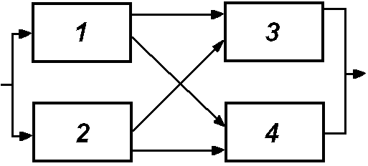

*Рисунок 5.1.* Схема резервованої системи

Робота кожного елемента системи не залежить від інших елементів. Періоди безвідмовної роботи кожного з елементів є випадковими величинами, що розподілені за нормальним законом за заданими параметрами *mi* і *σi*. Вартість кожного елемента складає *Сі*. Максимальна кількість елементів одного виду – 3 шт.

5.1 Теоретичні відомості

Оскільки працездатність системи забезпечується за працездатності принаймні одного шляху від входу до виходу. Очевидно, що у вказаній у завданні системі таких шляхів існує чотири: 1-4, 1-3, 2-3, 2-4. Тоді структурна функція системи набуває вигляду:

. (5.1)

В залежності від того, що буде прийнято в якості цільової функції, можливі два шляхи розв’язку задачі оптимізації резервування. У випадку, якщо цільова функція – середній строк служби системи –  – то задача оптимального резервування зводиться до цілочисельної задачі оптимізації на основі моделей математичного очікування. Якщо ж в якості цільової функції прийнято β–довговічність, тобто ймовірність того, що в заданий момент часу  система залишиться працездатною з ймовірністю не нижче β (), то задача зводиться до задачі стохастичного програмування задачі з імовірнісними обмеженнями. Розглянемо розв’язки кожної в цих задач.

Розв’язок задачі пошуку оптимального середнього строку служби системи ґрунтується на наступній теоремі: для будь-якої резервованої системи величина строку служби системи задовольняє умову  тоді і тільки тоді, коли структурна функція системи .

5.2 Постановка задачі оптимізації.

Розглянемо задачу максимізації *β*–довговічності, тобто максимізації часу , протягом якого система буде залишиться працездатною з ймовірністю не нижче β (). Математично така задача ставиться наступним чином:

* знайти: ,
* за обмежень:  (5.2)

*С*(*х*) ≤ *с*max

*xi ≥* 1 – цілочисловий вектор.

де *С*(*х*) ≤ *с*max – це обмеження, які накладаються на вартість системи.

Розв’язок такої задачі також базується на структурній функції системи. Оскільки система залишається працездатною якщо існує принаймні один шлях від входу до виходу, що проходить через працездатні компоненти, то логічно припустити, що *β*–довговічність системи буде максимальною серед *β*–довговічностей шляхів «вхід-вихід». Для того, щоб записати критерій оптимальності роботи системи спочатку розглянемо випадок коли резервування відсутнє, тобто в системі присутні лише по одному елементу кожного виду. В такому випадку β–довговічність кожного зі шляхів «вхід-вихід» буде забезпечуватися, якщо загальна ймовірність безвідмовної роботи шляху буде не менша β. Тобто для даного прикладу у випадку відсутності резервування запишемо імовірнісне обмеження:

 (5.3)

де Ф(ξ*i*) – інтегральна функція розподілу ξ*i*, нагадаємо, що ξ*i* (*i* = 1, 2, … *n*), є, фактично, функцією часу.

Будуючи функцію довговічності слід врахувати, що постійний множник випадкової величини можна винести за знак математичного сподівання, а також за знак дисперсії, попередньо піднісши його до квадрату:

,  (5.4)

5.3 Порядок виконання роботи

Надалі рішення задачі відбувається наступним чином.

1. Приймаємо *х*1 = 1, *х*4 = 1, час *t* = 0, розрахунковий час для компонентів *t*1 = 0, *t*4 = 0/
2. Знаходимо *t*, за якого нерівність  виконалась востаннє.
3. Знаходимо найменшу з величин . Якщо меншою буде  то приймаємо *х*1 = *х*1 + 1, якщо меншою буде  то приймаємо *х*4 = *х*4 + 1,
4. Перевіряємо допустимість отриманого рішення за (3.8) Якщо рішення недопустиме, то процедуру, аналогічну кроку 3 проводимо для наступного *х*. Якщо при збільшенні всіх *х* рішення виявилося недопустимим, переходять до кроку 6
5. Для компонента, кількість якого збільшена на кроці 3 або 4 прийняти розрахунковий час рівний 0 і повернутися до кроку 2.
6. Уточнити час *t* до заданої точності.
7. Розв’язок закінчено. Результати розв’язку – значення *х*1, *х*4, *t*.

Реалізувавши цей алгоритм для всіх можливих шляхів знайдемо оптимальний час і, відповідно оптимальні кількості елементів резервування.

5.4 Оброблення та аналізування результатів. Оформлення звіту.

Розглянемо наступний учбовий приклад (таблиця 5.1):

*Таблиця 5.1* – Початкові дані, учбовий приклад

|  |  |  |  |  |  |  |  |  |  |  |  |  |  |
| --- | --- | --- | --- | --- | --- | --- | --- | --- | --- | --- | --- | --- | --- |
| *Елемент 1* | | | *Елемент 2* | | | *Елемент 3* | | | *Елемент 4* | | | *β* | *с*max |
| *m* | *σ* | *С* | *m* | *σ* | *С* | *m* | *σ* | *С* | *m* | *σ* | *С* |
| 156 | 27 | 35 | 255 | 22 | 43 | 285 | 26 | 52 | 394 | 22 | 75 | 0,95 | 359 |

Для розв’язання задачі проведемо імітаційний експеримент, тобто зімітуємо роботу різних варіантів системі фільтрації. Складемо план імітаційного експерименту. Оскільки мінімальна кількість елементів кожного виду у системі рівна одному, максимальна – трьом, повний план експерименту буде містити 81 варіант. Для скорочення варіантів скористаємося обмеженням на ціну системи – за умовою учбового завдання не більше 359 одиниць. Варіанти, які залишилися зведемо у таблицю 5.2.

Тепер розробимо модель системи для імітаційного розрахунку у додатку MS Excel. Базою для розроблення моделі буде структурна функція системи (5.1) з урахуванням (5.3). За умовою задачі довговічність роботи розподілена за нормальним законом, тож скористаємося стандартною функцією нормального розподілу MS Excel. План експерименту та початкові дані розмістимо так, як це показано на рисунку 5.2. У рядку 5 передбачимо майбутню вісь часу. Модель будемо вносити у комірку I6.

*Таблиця 5.2* – План імітаційного експерименту, учбовий приклад

|  |  |  |  |  |
| --- | --- | --- | --- | --- |
| *Ел. 1* | *Ел. 2* | *Ел. 3* | *Ел. 4* | *Ціна* |
| 1 | 1 | 1 | 1 | 205 |
| 2 | 1 | 1 | 1 | 240 |
| 3 | 1 | 1 | 1 | 275 |
| 1 | 2 | 1 | 1 | 248 |
| 2 | 2 | 1 | 1 | 283 |
| 3 | 2 | 1 | 1 | 318 |
| 1 | 3 | 1 | 1 | 291 |
| 2 | 3 | 1 | 1 | 326 |
| 1 | 1 | 2 | 1 | 257 |
| 2 | 1 | 2 | 1 | 292 |
| 3 | 1 | 2 | 1 | 327 |
| 1 | 2 | 2 | 1 | 300 |
| 2 | 2 | 2 | 1 | 335 |
| 1 | 3 | 2 | 1 | 343 |
| 1 | 1 | 3 | 1 | 309 |
| 2 | 1 | 3 | 1 | 344 |
| 1 | 2 | 3 | 1 | 352 |
| 1 | 1 | 1 | 2 | 280 |
| 2 | 1 | 1 | 2 | 315 |
| 3 | 1 | 1 | 2 | 350 |
| 1 | 2 | 1 | 2 | 323 |
| 2 | 2 | 1 | 2 | 358 |
| 1 | 1 | 2 | 2 | 332 |
| 1 | 1 | 1 | 3 | 355 |

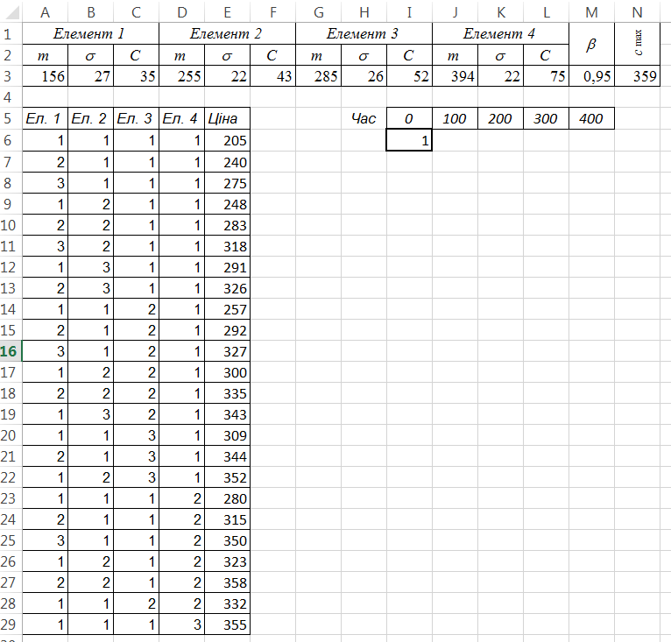

*Рисунок 5.2.* Лист MS Excel, підготовлений до імітаційного експерименту.

Сама модель набуває вигляду:

=ЕСЛИ(ИЛИ((1-НОРМРАСП(I$5;$A6\*$A$3;$A6\*$B$3;1))\*

(1-НОРМРАСП(I$5;$D6\*$J$3;$D6\*$K$3;1)>$M$3);

(1-НОРМРАСП(I$5;$B6\*$D$3;$B6\*$E$3;1))\*

(1-НОРМРАСП(I$5;$C6\*$G$3;$C6\*$H$3;1)>$M$3);

(1-НОРМРАСП(I$5;$A6\*$A$3;$A6\*$B$3;1))\*

(1-НОРМРАСП(I$5;$C6\*$G$3;$C6\*$H$3;1)>$M$3);

(1-НОРМРАСП(I$5;$B6\*$D$3;$B6\*$E$3;1))\*

(1-НОРМРАСП(I$5;$D6\*$J$3;$D6\*$K$3;1)>$M$3));1;0)

У рядку І, починаючи з комірки І5 внесена вісь часу. В стовпцях А, B, C, D (з відповідними номерами) внесений план експерименту, тобто кількість елементів кожного виду. У комірках А3, B3 параметри нормального розподілу (математичне очікування і середньоквадратичне відхилення) для першого елементу системи, у D3, E3, тож саме для другого елементу і т.д. В комірці М3 введена гранична ймовірність (β). Оскільки задано ймовірність з якою система буде залишиться працездатною то необхідно у формулу вводити одиницю мінус значення інтегральної функції нормального розподілу.

Наведена модель за виконання умови працездатності системи з ймовірністю не нижче заданої буде повертати одиницю, в іншому випадку нуль.

Проведемо імітаційний експеримент. Поступово збільшуємо час роботи, доки не знаходимо час, коли всі системі фільтрування перестають працювати. Як тільки це станеться – повертаємося назад і зменшуємо крок по часу. Імітаційний експеримент завершується, коли буде визначено час роботи системи фільтрування з заданою надійністю і точністю до 1 години. Результати експерименту до учбового прикладу подано на рисунку 5.3.

За результатами імітаційного експерименту встановлено, що найбільшу довговічність мають дві системи фільтрування:

1. два елементи першого типу, один елемент другого типу, три елементи третього типу, один елемент четвертого типу;
2. один елемент першого типу, два елементи другого типу, три елементи третього типу, один елемент четвертого типу.
3. Тривалість роботи обох таких систем з надійністю не нижче 95% складає 727 годин. Оптимальною слід вважати першу з двох вказаних систем фільтрування, оскільки її ціна нижча.

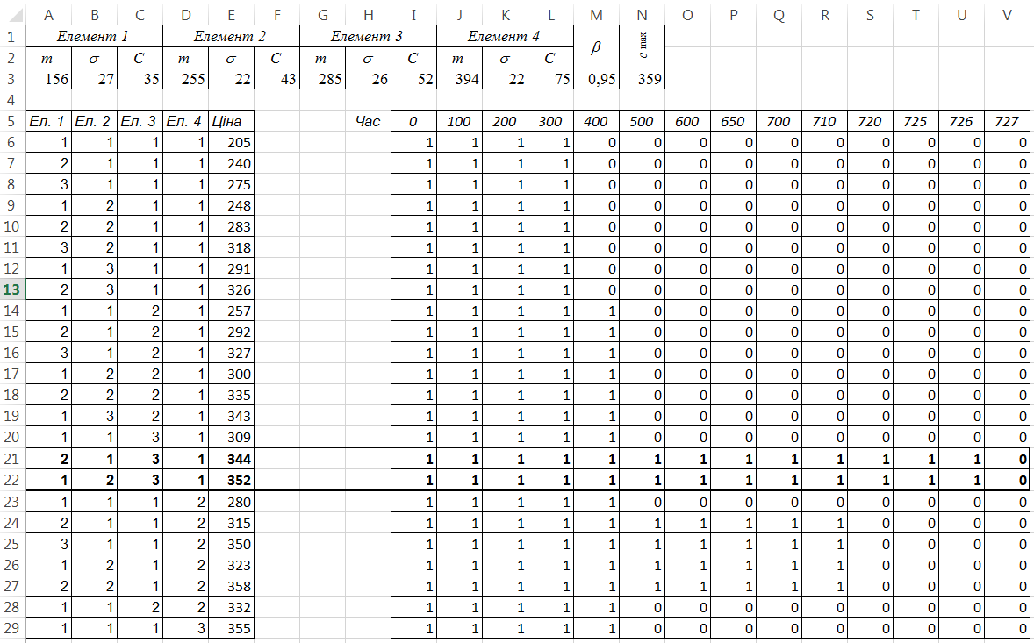

*Рисунок 5.3.* Лист MS Excel з результатами виконання учбового прикладу.

*Складання звіту про лабораторну роботу.*

У звіті з лабораторної роботи має бути представлена тема і мета роботи, індивідуальне завдання за своїм варіантом, хід виконання роботи, вказані графіки, аналіз результатів і висновки за результатами виконання роботи.

5.5 Контрольні питання

1. Що таке стохастичне програмування? В якому випадку виникають задачі, що відносять до стохастичного програмування?
2. Які типи задач стохастичного програмування вам відомі? Чим вони відрізняються між собою?
3. До якого типу задач стохастичного програмування відноситься задача, що вирішувалася в даній роботі? Чому?
4. У чому полягає задача оптимізації резервування? Як вона математично формулюється?
5. Що таке структура функція системи? Як вона пов’язана з умовою працездатності? Для чого застосовується ця функція?
6. Що таке *β*-довговічність? Як застосовується це поняття для вирішення поставленої в роботі задачі?

# ПРАКТИЧНА РОБОТА 6 ПОБУДОВА МОДЕЛЕЙ ДЛЯ РОЗВ’ЯЗАННЯ ЗАДАЧІ ОПТИМІЗАЦІЇ З ЙМОВІРНІСНИМИ ОБМЕЖЕННЯМИ.

**Мета роботи:** Виробити у здобувачів уміння використовувати методи стохастичного програмування для розв’язку технологічних задач оптимізації.

**Завдання:** Провести імітаційний експеримент, обробити його результати та побудувати модель ймовірнісних обмежень для розв’язку технологічної задачі оптимізації

6.1 Теоретичні відомості

Стічні води багатьох хімічних і фармацевтичних виробництв являють собою низькоконцентровані емульсії та суспензії, що містять дрібнодисперсні частинки розміром 0,1 – 10 мкм, а також колоїдні частинки розміром 0,001 – 0,1 мкм. Методи механічного очищення стічних вод, що застосовуються в промисловості, дозволяють виділяти частинки розміром 10 – 50 мкм. Для очищення стічних вод від дрібнодисперсних і колоїдних частинок використовують методи коагуляції і флокуляції, що зумовлюють злипання частинок з утворенням великих агрегатів, які видаляються з води механічними методами.

До основних методів коагуляційного очищення відносяться: коагуляція електролітами, гетерокоагуляція, а також коагуляція під дією фізичних або хімічних факторів (перемішування, нагрівання, заморожування та ін.). Гетерокоагуляція – це взаємодія колоїдних і дрібнодисперсних часток з агрегатами, що утворюються при введенні коагулянтів (солей алюмінію, заліза і т.п.) у воду, є основним процесом коагуляційного очищення стічних вод. Така коагуляція проводиться прямим введенням у воду коагулянтів (солей алюмінію, заліза, тощо).

В даний час в Україні застосовуються коагулянти на основі солей алюмінію, основною сировиною для якого є гідрат окису алюмінію, що виробляється з бокситів імпортного виробництва. Тому ціна таких коагулянтів постійно зростає, а економічне застосування коагулянтів стає все більш актуальним.

Об’єктом дослідження в роботі є суміш розчинів коагулянтів на основі алюмінію, що складається з трьох компонентів: алюмінату натрію, гідроксохлориду алюмінію і сульфату алюмінію і характеризується двома показниками – вмістом активного алюмінію (у формі іону Al3+) і відсотком нерозчинного в воді осаду. Ціни кожного з компонентів відомі і скидають *с*1, *с*2 і *с*3. відповідно. Процентний вміст активного алюмінію в кожному з компонентів відомий і складає *b*1, *b*2 і *b*3, % мас. відповідно. Процентний вміст активного алюмінію в готовій суміші коагулянтів з умовами дослідження має бути не меншим 8% мас.

Вміст нерозчинного в воді осаду у компонентах є випадковою величиною *ri*, що змінюється за показниковим законом розподілу з відомими параметрами *λi*, де *і* = 1, 2, 3. Вміст нерозчинного в воді осаду повинен складати не більше *r*max г/л з ймовірністю не нижче 0,75.

6.2 Постановка задачі оптимізації.

Потужним підходом до розв’язку задач оптимізації в умовах стохастичної невизначеності є використання ймовірнісних обмежень. Нехай *х* – вектор розв’язків, ξ – випадковий вектор,  – цільова функція,  – випадкові функції обмежень, *j* = 1, 2, …, *р*. Оскільки випадкові функції  не визначають детерміновану область допустимих значень, виникла ідея запропонувати деякий довірчий рівень α, що показує бажаний ступінь задоволення випадкових обмежень. Реалізація цієї ідеї приводить до ймовірнісного обмеження:

.

Відповідно, точка *х* буде вважатися допустимою тоді і тільки тоді, коли ймовірність події буде не меншою за α. Іншими словами, ймовірність того, що обмеження буде порушене, буде не більша ніж (1 – α).

Позначимо вміст кожного із складових через *хі* (*і* = 1...3) і запишемо першу умову:

; *х*1, *х*2, *х*3≥ 0. (6.1)

Враховуючи що вміст активного алюмінію в готовій суміші коагулянтів має бути не меншим 8%. Запишемо другу умову:

 (6.2)

Запишемо ймовірнісне обмеження на вміст нерозчинних компонентів в суміші:

 (6.3)

Параметром оптимізації приймемо ціну одержаної суміші.

 (6.3)

Таким чином задача оптимізації складу суміші з ймовірнісними обмеженнями.

* знайти: ,
* за обмежень: ; *х*1, *х*2, *х*3≥ 0

; (6.5)

.

Очевидно, що розв’язок такої задачі можна виконати будь-яким числовим методом розв’язку задач оптимізації з обмеженнями. Складність при цьому викликає наявність ймовірнісного обмеження. Для подолання цієї складності пропонується апроксимувати ймовірнісне обмеження.

6.3 Порядок виконання роботи

1. Ознайомитись з темою та метою роботи, вивчити основні теоретичні положення, отримати індивідуальне завдання за своїм варіантом. Початкові дані для кожного з компонентів суміші подано додатку Б за варіантами.
2. Сформувати вибірку з не менше двадцяти точок для апроксимації ймовірнісного обмеження, а саме:
3. обрати двадцять (або більше) точок, що задовольняють умовам (6.1) і (6.2) і охоплюють весь діапазон можливих значень *хі* (і = 1...3);
4. у кожній з обраних точок провести від 16 до 20 розіграшів випадкових величин *ri* за заданим параметром розподілу *λi*;
5. розрахувати статистичну ймовірність виконання ймовірнісного обмеження  за формулою:

, (6.6)

де *n*\* – кількість розіграшів, у який обмеження  виконалося, *n* – загальна кількість проведених розіграшів в даній точці;

1. сформовану вибірку подати у вигляді таблиці 6.1.

*Таблиця 6.1* – Результати імітаційного експерименту

|  |  |  |  |  |
| --- | --- | --- | --- | --- |
| *№* | *х*1 | *х*2 | *х*3 |  |
| 1 | 0 | 0 | 1 | … |
| 2 | 0,1 | 0,1 | 0,8 | … |
| … | … | … | … | … |
| 20 | 0,8 | … | … | … |

1. Провести апроксимацію обмеження (6.3) на основі вибірки[[1]](#footnote-1), оцінити точність проведеної апроксимації.

6.4 Оброблення та аналізування результатів. Оформлення звіту.

Виконання роботи розділяється на дві частини. Перша частина полягає в проведенні імітаційного експерименту та апроксимації його результатів, друга в безпосередньому розв’язку задачі оптимізації. Представимо послідовність виконання роботи за допомогою додатку *Excel* програмного пакету *Microsoft Office 2007.*

*Етап 1*. Розглянемо наступний варіант завдання:

*Таблиця 6.2* – Варіант завдання

|  |  |  |  |  |  |  |  |  |  |
| --- | --- | --- | --- | --- | --- | --- | --- | --- | --- |
| *r*max | *Компонент 1* | | | *Компонент 2* | | | *Компонент 3* | | |
| *B* | *C* | *λ* | *b* | *c* | *λ* | *b* | *c* | *λ* |
| 0,44 | 7,8 | 205 | 5 | 10,1 | 170 | 2,8 | 6 | 110 | 2,1 |

*Етап 2а*. Формуємо вибірку для апроксимації ймовірнісного обмеження. Для цього на лист *Excel* переносимо дані потрібного варіанту і створюємо таблицю всіх можливих комбінацій вмісту кожного з трьох компонентів суміші з кроком 0,1 (табл. 6.1). Очевидно, що всього можливо 72 таких комбінації. Для кожного з варіантів суміші коагулянтів розраховуємо вміст активного алюмінію. Ця операція проілюстрована на рисунку 6.1. Для більш зручного створення таблиці в клітинку N2 на цьому рисунку внесено формулу =1-L2-M2 і виконано автозаповнення на усі потрібні комірки стовпця N (див. рис. 6.1).

**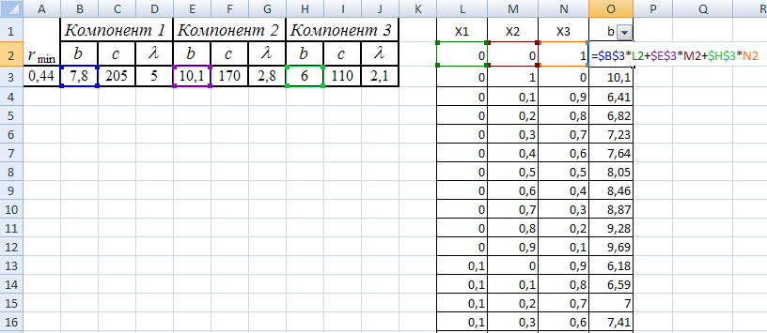**

*Рисунок 6.1.* Фрагмент аркуша *Microsoft Excel*, формування вибірки.

Використавши надбудову *Microsoft Excel* «*Сортування і фільтр*», відфільтруємо лише ті варіанти, для яких виконується умова (6.2), тобто значення у стовпці О більше 8.

У випадку, якщо таких варіантів залишається забагато (більше 25), частину з них можна відкинути. Відкидання частини варіантів слід проводити уважно і обережно, слідкуючи за тим, щоб ті варіанти складів суміші, що залишилися, охоплювали весь можливий діапазон. У сумнівних випадках краще залишити усі знайдені варіанти суміші, що відповідають умові (6.2). Це незначно ускладнить подальші розрахунки. Для досліджуваного прикладу початкова вибірка містила 23 варіанти складів суміші (див. табл. 6.3)

*Таблиця 6.3* – Початкова вибірка, підготовчий етап.

|  |  |  |  |  |  |  |  |  |
| --- | --- | --- | --- | --- | --- | --- | --- | --- |
| *х*1 | *х*2 | *х*3 | *b* |  | *х*1 | *х*2 | *х*3 | *b* |
| 0 | 1 | 0 | 10,1 |  | 0,3 | 0,6 | 0,1 | 9 |
| 0 | 0,6 | 0,4 | 8,46 |  | 0,3 | 0,7 | 0 | 9,41 |
| 0 | 0,8 | 0,2 | 9,28 |  | 0,4 | 0,4 | 0,2 | 8,36 |
| 0,1 | 0,5 | 0,4 | 9,69 |  | 0,4 | 0,5 | 0,1 | 8,77 |
| 0,1 | 0,6 | 0,3 | 8,23 |  | 0,4 | 0,6 | 0 | 9,18 |
| 0,1 | 0,7 | 0,2 | 8,64 |  | 0,5 | 0,4 | 0,1 | 8,54 |
| 0,1 | 0,8 | 0,1 | 9,05 |  | 0,5 | 0,5 | 0 | 8,95 |
| 0,1 | 0,9 | 0 | 9,87 |  | 0,6 | 0,3 | 0,1 | 8,31 |
| 0,2 | 0,5 | 0,3 | 8,41 |  | 0,6 | 0,4 | 0 | 8,72 |
| 0,2 | 0,7 | 0,1 | 9,23 |  | 0,7 | 0,3 | 0 | 8,49 |
| 0,2 | 0,8 | 0 | 9,64 |  | 0,8 | 0,2 | 0 | 8,26 |
| 0,3 | 0,5 | 0,2 | 8,59 |  |  |  |  |  |

*Етап 2б*. Проведемо розіграш випадкових величин *ri*, що розподілені за показниковим законом. Як відомо, функція розподілу такого закону набуває вигляду:

, (*х* > 0).

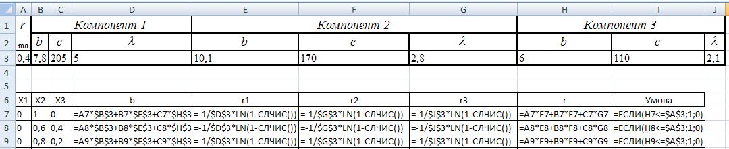

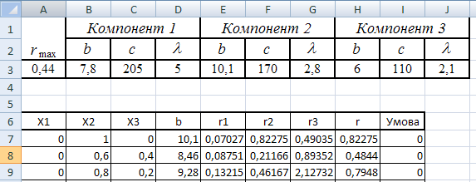

*Рисунок 6.2.* Фрагмент аркуша *Microsoft Excel*, розіграш величин *ri* та перевірка умови 

Звідси слідує, що значення проказниково розподіленої випадкової величини:

,

де *R* – випадкове число, рівномірно розподілене в інтервалі від 0 до 1. Для держання такого числа в *Microsoft Excel* використовується функція СЛЧИС() без параметрів. Організація розіграшу величин *ri* та виконання умови  показана на рисунку 6.2. Відзначимо, що згадана функція СЛЧИС() повертає кожен раз нове число при звертанні до неї, а умова, записана в стовпці І, буде повертати 1, якщо  і 0 у протилежному випадку.

Далі необхідно провести від 16 до 20 розіграшів випадкових величин *ri* за заданими параметрами розподілу *λi*. Для проведення одного розіграшу потрібно обрати команду «*Перерахунок*» в закладки інструментів «*Формула*», або натиснути F9, або, наприклад, виділити будь-яку порожню комірку, перевести курсор у рядок формул і натиснути *Enter*. При цьому відбувається перерахунок значень *rі* і, як наслідок, змінюються результати перевірки умови (стовпчик І). Після кожного розіграшу результати зі стовпчика І потрібно скопіювати як *значення* в інше місце на робочому аркуші, використовуючи команду «*Спеціальна вставка*».

*Етап 2в*. Після проведення всіх розіграшів розрахувати статистичну ймовірність виконання ймовірнісного обмеження . Цей розрахунок показано на рисунку 6.3.

*Етап 2г*. Одержану початкову вибірку для проведення апроксимації ймовірнісного обмеження подано в табл. 6.4.

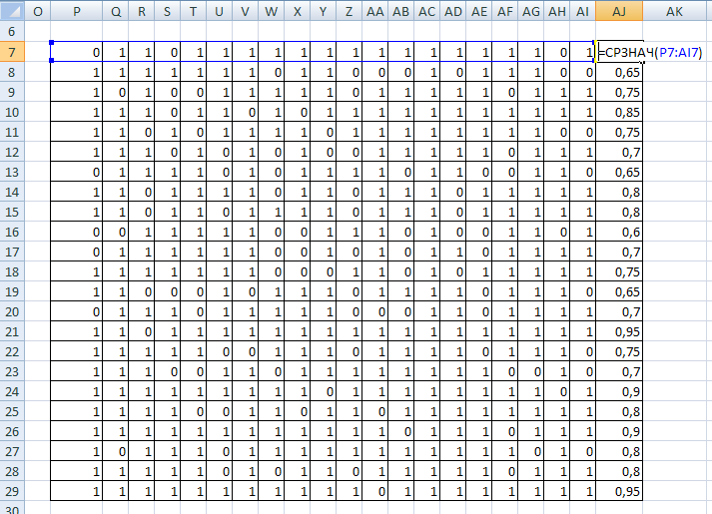

*Рисунок 6.3.* Фрагмент аркуша *Microsoft Excel*, розрахунок статистичної ймовірності виконання обмеження 

*Етап 3*. Апроксимуємо ймовірнісне обмеження (6.3) поліномом третього порядку. Для цього перш за все зробимо змінні *х*1, *х*2, *х*3 взаємно незалежними, для чого вилучимо з розгляду вміст одного з компонентів, в даному випадку *х*3 За необхідності значення *х*3 можна завжди визначити, користуючись умовою (6.1). Тоді апроксимуючий поліном набуде вигляду:

 (6.6)

Для визначення коефіцієнтів цього поліному скористаємося методом найменших квадратів у матричній формі:

,

де *B* – матриця-стовпець коефіцієнтів; *X* – розширена матриця аргументів; *Y* – матриця-стовпець значень вихідної змінної, у даному випадку значень статистичної ймовірності.

*Таблиця 6.4* – Результати імітаційного експерименту.

|  |  |  |  |  |
| --- | --- | --- | --- | --- |
| *№* | *х*1 | *х*2 | *х*3 |  |
| 1 | 0 | 1 | 0 | 0,85 |
| 2 | 0 | 0,6 | 0,4 | 0,65 |
| 3 | 0 | 0,8 | 0,2 | 0,75 |
| 4 | 0,1 | 0,5 | 0,4 | 0,85 |
| 5 | 0,1 | 0,6 | 0,3 | 0,75 |
| 6 | 0,1 | 0,7 | 0,2 | 0,70 |
| 7 | 0,1 | 0,8 | 0,1 | 0,65 |
| 8 | 0,1 | 0,9 | 0 | 0,80 |
| 9 | 0,2 | 0,5 | 0,3 | 0,80 |
| 10 | 0,2 | 0,7 | 0,1 | 0,60 |
| 11 | 0,2 | 0,8 | 0 | 0,70 |
| 12 | 0,3 | 0,5 | 0,2 | 0,75 |
| 13 | 0,3 | 0,6 | 0,1 | 0,65 |
| 14 | 0,3 | 0,7 | 0 | 0,70 |
| 15 | 0,4 | 0,4 | 0,2 | 0,95 |
| 16 | 0,4 | 0,5 | 0,1 | 0,75 |
| 17 | 0,4 | 0,6 | 0 | 0,70 |
| 18 | 0,5 | 0,4 | 0,1 | 0,90 |
| 19 | 0,5 | 0,5 | 0 | 0,80 |
| 20 | 0,6 | 0,3 | 0,1 | 0,90 |
| 21 | 0,6 | 0,4 | 0 | 0,80 |
| 22 | 0,7 | 0,3 | 0 | 0,80 |
| 23 | 0,8 | 0,2 | 0 | 0,95 |

Спосіб формування в *Microsoft Excel* розширеної матриці аргументів представлено на рисунку 6.4 (лише перші рядки матриці). Очевидно, що вся матриця буде мати 23 рядки (за кількістю точок у вибірці) та 10 стовпчиків (за кількістю коефіцієнтів апроксимуючого полінома).

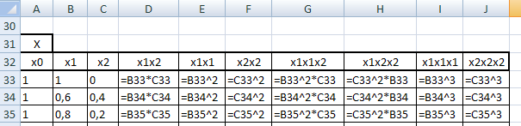

*Рисунок 6.4.* Фрагмент аркуша *Microsoft Excel*, одержання матриці *Х*

Всі операції на цьому етапі виконаються за допомогою функцій для матричних операцій *Microsoft Excel*. При виконанні етапу слід уважно слідкувати за розмірами усіх матриці. Помилка хоча б в одному з них призведе до неможливості виконання усього розрахунку. Таблиця матриць для досліджуваного прикладу приведена в табл. 6.5. Перед виконанням розрахунку по МНК корисно буде скласти аналогічну таблицю для Вашого випадку.

*Таблиця 6.5* – Матриці при розрахунку коефіцієнтів полінома.

|  |  |  |  |
| --- | --- | --- | --- |
| Матриця | Рядків | Стовпців | Одержання |
| *Х* | 23 | 10 | див. рис. 2.4 |
| *ХТ* | 10 | 23 | =ТРАНСП({*X*}) |
| *ХТХ* | 10 | 10 | =МУМНОЖ({*ХТ*};{*X*}) |
| (*ХТХ*)–1 | 10 | 10 | =МОБР(*ХТХ*}) |
| *XTY* | 10 | 1 | =МУМНОЖ({*ХТ*};{*Y*}) |
| *B* | 10 | 1 | =МУМНОЖ({(*ХТХ*)–1};{ *XTY*}) |

Матриці у перерахованих функціях задають координатами лівого верхнього та правого нижнього елементів через двокрапку. Зокрема в досліджуваному випадку замість {*X*} слід записати A33:J55. Нагадаємо, що для розповсюдження формул на всі елементи результуючої матриці потрібно ввести формулу у ліву верхню клітинку запланованої результуючої матриці, виділити область запланованої матриці, перевести курсор в рядок формул і натиснути <Ctrl>+<Shift>+<Enter>. В матричних операціях значущий порядок запису матриць. Прикінцева частина розрахунку показана на рисунку 6.5.

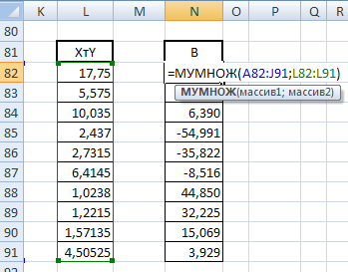

*Рисунок 6.5.* Фрагмент аркуша *Microsoft Excel*, розрахунок коефіцієнтів полінома

Таким чином, для даного прикладу поліном (6.6) набуває вигляду (коефіцієнти округлені до чотирьох значущих цифр):



Точність проведеної апроксимації оцінимо за допомогою коефіцієнту кореляції між значеннями статистичної ймовірності, одержаними з результатами розіграшу та за апроксимуючим поліномом. Процедура розрахунку значень показана на рисунку 6.6. Для визначення коефіцієнту кореляції доцільно скористатися стандартною функцією *Microsoft Excel*. В даному випадку в комірку N56 поміщено =КОРРЕЛ(N33:N55;L33:L55). В даному прикладі одержано значення коефіцієнту кореляції 0,932, що свідчить про достатню точність апроксимації.

Цей етап завершує частину роботи, що має бути виконана протягом першого з запланованих занять.

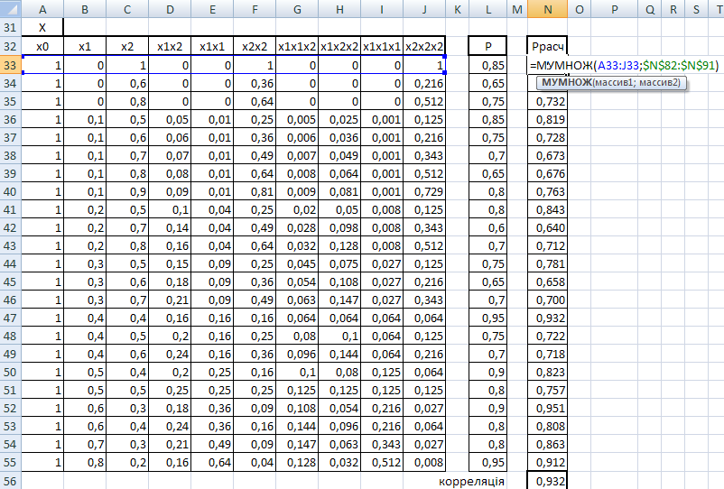

*Рисунок 6.6.* Фрагмент аркуша *Microsoft Excel*, розрахункові значення ймовірності.

*Складання звіту про лабораторну роботу.*

У звіті з лабораторної роботи має бути представлена тема і мета роботи, індивідуальне завдання за своїм варіантом. В ході виконання роботи відобразити: апроксимацію ймовірнісного обмеження: навчальну вибірку, метод апроксимації, параметри методу апроксимації (активаційну функцію нейронної мережі, ступінь полінома, тощо) похибку апроксимації, назву та версію програми, що використано для апроксимації, або код розробленої програми.

* 1. Контрольні питання

1. Що таке стохастичне програмування? В якому випадку виникають задачі, що відносять до стохастичного програмування?
2. Які типи задач стохастичного програмування вам відомі? Чим вони відрізняються між собою?
3. До якого типу задач стохастичного програмування відноситься задача, що вирішувалася в даній роботі? Чому?
4. Як проводиться апроксимація ймовірнісних обмежень? З якою метою вона проводиться?
5. Наведіть методи, що застосовують при апроксимації ймовірнісних обмежень. Вкажіть переваги і недоліки цех методів.
6. Які числові методи детермінованої оптимізації вам відомі? Для чого вони використовуються в стохастичному програмуванні?

# ПРАКТИЧНА РОБОТА 7 ОПТИМІЗАЦІЯ ПРОЦЕСУ З ВРАХУВАННЯМ ЙМОВІРНІСНИХ ОБМЕЖЕНЬ.

**Мета роботи:** Виробити у здобувачів уміння використовувати методи стохастичного програмування для розв’язку технологічних задач оптимізації.

**Завдання:** Використати методи стохастичного програмування для розв’язку технологічних задач оптимізації з ймовірнісними обмеженнями.

Теоретичні відомості по роботі «Оптимізація процесу з врахуванням ймовірнісних обмежень» представлено в практичній роботі №6, дана робота являється її продовженням та робиться на основі результатів отриманих в ній.

7.1 Порядок виконання роботи

1. Обрати числовий метод вирішення оптимізаційних задач з обмеженнями.
2. Вирішити задачу оптимізації (6.4). Для вирішення здачі можна використати будь-який стандартний програмний пакет або розробити власну програму.
3. Визначити оптимальний склад досліджуваної суміші.
4. Для оптимального складу суміші визначити вартість, вміст кожного з компонентів та ймовірність виконання обмежень
5. Оформити протокол лабораторної роботи.

7.2 Оброблення та аналізування результатів. Оформлення звіту.

*Етап 1*. Для виконання оптимізації скористаємося методом спряжених градієнтів, який реалізовано у стандартному засобі *Microsoft Excel* «*Пошук рішення*».

Приготуємо дані для виконання оптимізації. Для цього перенесемо на новий робочий лист початкові дані свого варіанту, матрицю коефіцієнтів (її копіювання виконується через команду «*Спеціальна вставка*», вставляються *значення*) і перший рядок матриці Х із заголовком. Доповнимо дані на листі формулами для розрахунку ціни суміші, вмісту активного алюмінію та ймовірності виконання обмеження, а також внесемо порогові значення величин. Приклад такого листа показано на рисунку 7.1.

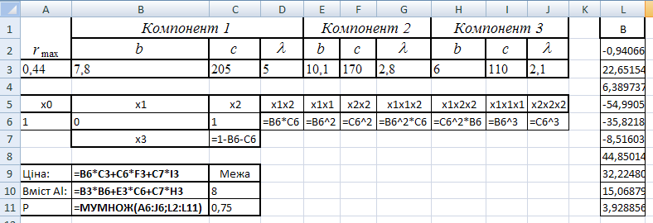

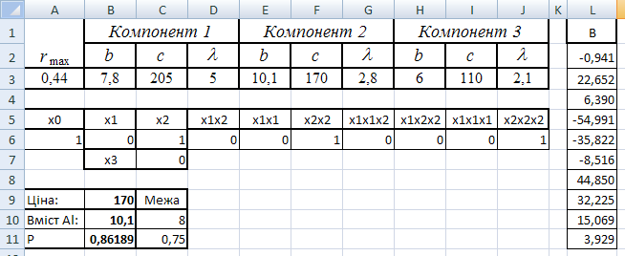

*Рисунок 7.1.* Фрагмент аркуша *Microsoft Excel*, робочий лист, підготовлений до проведення оптимізації.

Якщо компонент «*Пошук рішення*» не активований, його потрібно увімкнути. Для цього в головному меню *Microsoft Excel* натиснути кнопку «*Параметры* *Excel*» і у вкладці «*Надстройки*» натиснути кнопку «*Перейти*». У вікні, що при цьому з’явиться, відмітивши пункт «*Поиск решения*» і натиснути «*ОК*» (див. рис. 7.2, 7.3).

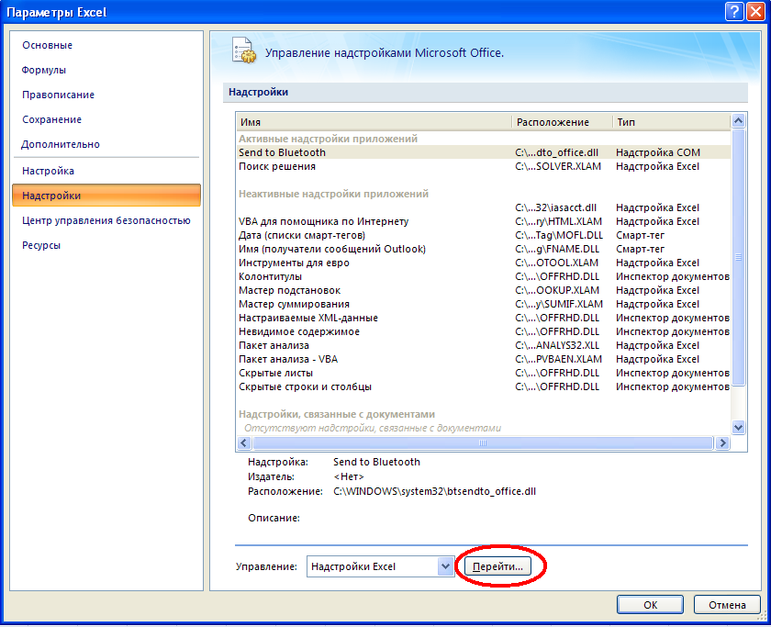

*Рисунок 7.2.* Параметри *Microsoft Excel*.

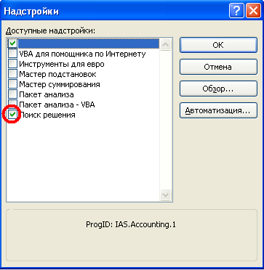

*Рисунок 7.3.* Активація компоненту «*Пошук рішення*».

Якщо компонент активований вірно, він з’явиться на вкладці «*Дані*» панелі інструментів.

*Етап 2*. Занесемо в комірки B6 і C6 початкову точку оптимізації. Після цього викличемо інструмент пошуку рішення, внесемо дані, як це показано на рисунку 7.4. Після внесення цільової комірки, комірок, що мають змінюватися та обмежень потрібно натиснути кнопку «*Параметри*», і обрати метод оптимізації – спряжених градієнтів та проставити галочку «*Невід’ємні значення*». Переконайтеся, що введених обмежень достатньо.

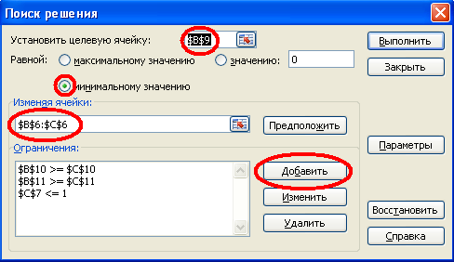

*Рисунок 7.4.* Настроювання компоненту «*Пошук рішення*».

Після натискання кнопки «*Виконати*» оптимальне значення буде знайдене. Його доцільно зберегти. Процедуру пошуку оптимуму доцільно повторити для декількох (3÷5) різних початкових точок, щоб уникнути знаходження локальних екстремумів.

Для прикладу, що розглядається, у результаті проведення оптимізації отримано оптимальне співвідношення компонентів: *х*1 = 0, *х*2 = 0,849, *х*3 = 0,151. При цьому вміст активного алюмінію складає 9,48%; а довірча ймовірність того, що міст нерозчинного осаду не перевищить 0,44 г/л близько 0,75. Вартість такої суміші складає 160,91 грн.

*Складання звіту про лабораторну роботу.*

У звіті з лабораторної роботи має бути представлена тема і мета роботи, індивідуальне завдання за своїм варіантом. В ході виконання роботи відобразити: задачу оптимізації: початкові точку, метод оптимізації, параметри методу оптимізації, назву та версію програми, що використано для вирішення задачі оптимізації, або код розроблено програми.

Подати висновки за результатами виконання роботи.

7.3. Контрольні питання

1. Що таке стохастичне програмування? В якому випадку виникають задачі, що відносять до стохастичного програмування?
2. Які типи задач стохастичного програмування вам відомі? Чим вони відрізняються між собою?
3. До якого типу задач стохастичного програмування відноситься задача, що вирішувалася в даній роботі? Чому?
4. Як проводиться апроксимація ймовірнісних обмежень? З якою метою вона проводиться?
5. Наведіть методи, що застосовують при апроксимації ймовірнісних обмежень. Вкажіть переваги і недоліки цех методів.
6. Які числові методи детермінованої оптимізації вам відомі? Для чого вони використовуються в стохастичному програмуванні?

# ПРАКТИЧНА РОБОТА 8 ПОБУДОВА МОДЕЛЕЙ ДЛЯ РОЗВ’ЯЗАННЯ ЗАДАЧІ МАКСИМІЗАЦІЇ ЙМОВІРНОСТІ ЦІЛЬОВИХ ПОДІЙ.

**Мета роботи:** Виробити у здобувачів уміння використовувати методи стохастичного програмування для розв’язку технологічних задач оптимізації.

**Завдання:** Провести імітаційний експеримент, обробити його результати та побудувати модель для вирішення задачі стохастичного подієвого програмування.

8.1 Теоретичні відомості

Нафтопереробний завод (НПЗ) – промислове підприємство, основною функцією якого є переробка нафти на бензин, гас, інші види палива, а також бітуми, нафтовий кокс і сировину для нафтохімії. Виробничий цикл НПЗ зазвичай складається з підготовки сировини, первинної перегонки нафти та вторинної переробки нафтових фракцій. Первинні процеси переробки не включають хімічних змін нафти і являють собою її фізичний поділ на фракції. Вторинні процеси проводять для збільшення кількості вироблених моторних палив. Вони пов'язані з хімічною модифікацією молекул вуглеводнів, що входять до складу нафти, як правило, з їх перетворенням в більш зручні для окислення форми.

В роботі потрібно скласти оптимальний щотижневий виробничий план НПЗ. Для виконання роботи приймемо припущення, що підприємство отримує сиру нафту двох різних марок (позначимо їх Н1 і Н2) і виробляє з них два продукти – автомобільній бензин (П1) та мазут (П2). Відомо, що *V*(Н1, П1) – вихід бензину з нафти марки Н1 і *V*(Н2, П2) – вихід мазуту з нафти марки можуть змінюватися випадковим чином, в той час як вихід інших продуктів залишається детермінованим. Ці співвідношення задані наступним чином:

*V*(Н1, П1) = 2,5 + *η*1; *V*(Н1, П2) = 3;

*V*(Н2, П1) = 6; *V*(Н2, П2) = 3,4 – *η*2.

де *η*1 – рівномірно розподілена випадкова величина на інтервалі [*a*; *b*], *η*2 – показниково розподілена випадкова величина з параметром *λ*.

Собівартість переробки одиниці нафти марок Н1 і Н2 складає *с*1 і *с*2 відповідно.

Щотижневі запити споживачів складають *h*1 для бензину і *h*2 для мазуту. Вони також змінюються випадковим чином і можуть бути представлені у вигляді:

*h*1 = 180 + ξ1; *h*2 = 160 + ξ2.

де *ξ*1 і *ξ*2 – нормально розподілені випадкові величини з нульовими математичними очікуваннями і середньоквадратичними відхиленнями *σ*1 і *σ*2.

В задачі прийнято такі обмеження:

1. Виробничі потужності дозволяють переробити не більше 100 одиниць нафти за тиждень.
2. Мінімальна щотижнева поставка нафти марки Н1 складає *х*1min = 20, нафти марки Н2 – *х*2min = 15; максимальна щотижнева поставка нафти марки Н1 складає *х*1mах = 60, нафти марки Н2 – *х*2max = 55.
3. Загальні витрати на виробництво не повинні перевищувати *с*max.

8.2 Постановка задачі оптимізації.

Вирішення даної задачі оптимізації пропонується провести методом стохастичного подієвого програмування, який запропоновано професором Хайденбергського університету ім. Рупрехта і Карла Баодіном Лю. Згідно запропонованого методу, від поняття «допустима множина розв’язків» відмовляються і переходять до поняття «невизначене середовище розв’язків». Сама задача оптимізації в такому випадку зводиться до пошуку умов, за яких ймовірність потрібних подій в невизначному середовищі буде максимальною. Основним принципом в статистичному подієвому програмуванні є принцип невизначеності: ймовірність настання випадкової події у невизначеному середовищі є ймовірність того, що ця подія узгоджена з невизначеним середовищем.

Виходячи з того, що потреби споживачів протягом тижня мають бути задоволені, запишемо відповідну цільову подію:

 (8.1)

де *х*1 – кількість сировини Н1, *х*2 – кількість сировини Н2. Обмеження:

*х*1 + *х*2 ≤ 100;

*с*1*х*1 + *с*2*х*2 ≤ *с*max (8.2)

*х*1 ∈ [20…60], *х*2∈[15…55]

Таким чином, задача стохастичного подієвого програмування для оптимізації процесу нафтопереробки набуває вигляду:

*  (8.3)
* за обмежень: *х*1 + *х*2 ≤ 100; *с*1*х*1 + *с*2*х*2 ≤ *с*max *х*1, *х*2 ≥ 0.

Очевидно, що для розв’язку такої задачі потрібно апроксимувати функцію, що визначає ймовірність події з використанням одного з відомих підходів. При цьому випадкові величини будуть розіграні методами імітаційного моделювання. Параметром оптимізації, очевидно, буде ймовірність *P*, що визначається як ймовірність сумісної появи двох подій (8.1). Після апроксимації імовірнісної функції, задача перетворюється на задачу нелінійного програмування для функції двох змінних.

8.3 Порядок виконання роботи

1. Ознайомитись з темою та метою роботи, вивчити основні теоретичні положення, отримати індивідуальне завдання за своїм варіантом. Початкові дані для виконання роботи подано додатку В за варіантами.
2. Сформувати вибірку з 24 ÷ 30 точок для апроксимації ймовірності події, а саме:
   1. обрати від 24 до 30 точок, що задовольняють умові (8.2) і охоплюють весь діапазон значень *х*1 і *х*2;
   2. у кожній з обраних точок провести від 20 до 30 розіграшів випадкових величин *ξ*1, *ξ*2, *η*1 і *η*2 за заданими параметрами розподілів *a*, *b*, *λ*, *σ*1 і *σ*2;
   3. розрахувати статистичну ймовірність виконання нерівностей за формулою:

,

де *n*\* – кількість розіграшів, у який нерівностей (8.1) виконалося, *n* – загальна кількість проведених розіграшів в даній точці. Очевидно, що нерівності 83.1) виконуються у випадку, якщо виконуються обидві з них, і не виконуються, якщо не виконується принаймні одне з них;

* 1. сформовану вибірку подати у вигляді таблиці 8.1.

*Таблиця 8.1* – Результати імітаційного експерименту

|  |  |  |  |
| --- | --- | --- | --- |
| *№* | *х*1 | *х*2 |  |
| 1 | 20 | 15 | … |
| 2 | … | … | … |
| … | … | … | … |
| 30 | 60 | 55 | … |

1. Провести апроксимацію нерівностей (8.1) на основі вибірки [[2]](#footnote-2).

8.4 Оброблення та аналізування результатів. Оформлення звіту.

Послідовність виконання роботи розділяється на дві частини. Перша частина полягає в проведенні імітаційного експерименту та апроксимації його результатів. Ця частина виконується за допомогою додатку *Excel* програмного пакету *Microsoft Office 2007*. Друга частина полягає в безпосередньому розв’язанні задачі оптимізації і виконується за допомогою програмного пакету *Mathcad* версії 14.

*Етап 1*. Розглянемо наступний варіант завдання:

*Таблиця 8.2* – Варіант завдання

|  |  |  |  |  |  |  |  |
| --- | --- | --- | --- | --- | --- | --- | --- |
| *c*max | *c*1 | *c*2 | *a* | *b* | *λ* | *σ*1 | *σ*2 |
| 173 | 2,2 | 3,1 | -0,7 | 0,6 | 0,6 | 10,6 | 9,8 |

*Етап 2а*. Формуємо вибірку для апроксимації ймовірності цільової події (8.1). Приймемо, що для проведення імітаційного експерименту варіювання кількостей закупленої нафти буде проводитися з кроком 5. На лист *Excel* переносимо дані потрібного варіанту і створюємо таблицю можливих кількостей закупленої нафти обох марок з кроком 5. Всього така таблиця буде містити 81 запис. Добудуємо таблицю даними для перевірки виконання обмежень (8.2) (див. рис. 8.1)

Використавши інструмент *Microsoft Excel Сортування і фільтр*, відфільтруємо варіанти, для яких виконується умова (8.2), тобто значення у стовпці L менше 100, а M менше 173. Відділені таким чином дані сформують початкову вибірку для проведення імітаційного експерименту. Ця вибірка з результатами перевірки умов представлена в табл. 8.2

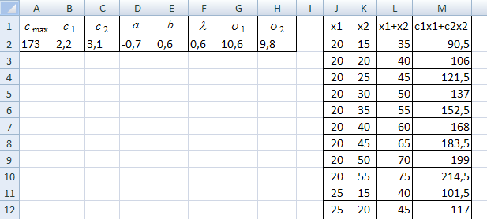

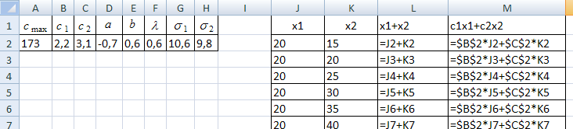

*Рисунок 8.1.* Фрагмент аркуша *Microsoft Excel*, підготовка даних імітаційного експерименту.

*Таблиця 8.3* – Підготовка до проведення імітаційного експерименту

|  |  |  |  |
| --- | --- | --- | --- |
| *x*1 | *x*2 | *x*1*+x*2 | *c*1*x*1*+c*2*x*2 |
| 20 | 15 | 35 | 90,5 |
| 20 | 20 | 40 | 106 |
| 20 | 25 | 45 | 121,5 |
| 20 | 30 | 50 | 137 |
| 20 | 35 | 55 | 152,5 |
| 20 | 40 | 60 | 168 |
| 25 | 15 | 40 | 101,5 |
| 25 | 20 | 45 | 117 |
| 25 | 25 | 50 | 132,5 |
| 25 | 30 | 55 | 148 |
| 25 | 35 | 60 | 163,5 |
| 30 | 15 | 45 | 112,5 |
| 30 | 20 | 50 | 128 |
| 30 | 25 | 55 | 143,5 |
| 30 | 30 | 60 | 159 |
| 35 | 15 | 50 | 123,5 |
| 35 | 20 | 55 | 139 |
| 35 | 25 | 60 | 154,5 |
| 35 | 30 | 65 | 170 |
| 40 | 15 | 55 | 134,5 |
| 40 | 20 | 60 | 150 |
| 40 | 25 | 65 | 165,5 |
| 45 | 15 | 60 | 145,5 |
| 45 | 20 | 65 | 161 |
| 50 | 15 | 65 | 156,5 |
| 50 | 20 | 70 | 172 |
| 55 | 15 | 70 | 167,5 |

*Етап 2б*. Проведемо розіграш випадкових величин *ξ*1, *ξ*2, *η*1 і *η*2 за їх параметрами розподілу. Нагадаємо, що значення випадкової величини можна одержати за допомогою випадкових чисел *R*, рівномірно розподілених на інтервалі від 0 до 1.

* значення рівномірно розподіленої випадкової величини на інтервалі [*a*, *b*]:

,

* значення показниково розподіленої випадкової величини з параметром λ:

,

* одержання значення нормально розподілених випадкових величин математично більш складне, але у *Microsoft Excel* виконується за допомогою стандартної функції:

*ξi* = НОРМОБР(*R*; *m*; *σi*), *i* = 1, 2,

де *m* – математичне очікування (в даному прикладі *m* = 0).

Організація розіграшу величин описана в етапі 2б аналізу результатів роботи 6 і представлена на рисунку 8.2.

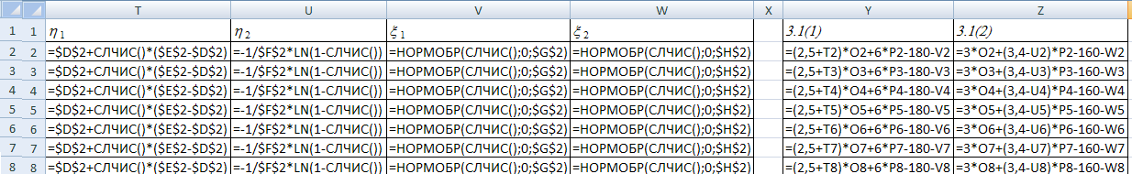

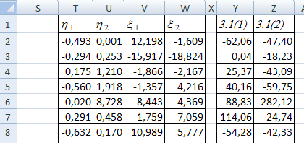

*Рисунок 8.2.* Фрагмент аркуша *Microsoft Excel*, організація імітаційного експерименту.

Відзначимо, що цільова подія виконується тільки у тому випадку, коли виконуються обидві умови у (8.1), тобто значення у стовпцях V і W більші нуля. Запишемо узагальнену умову, що буде повертати 1, якщо це дійсно так і 0 у протилежному випадку. Для цього скористаємося двома стандартними функціями *Microsoft Excel*: И() та ЕСЛИ() (див. рис. 8.3).

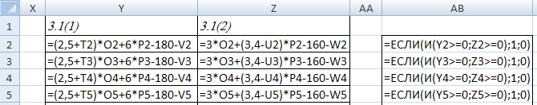 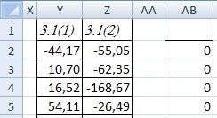

*Рисунок 8.2.* Фрагмент аркуша *Microsoft Excel*, організація імітаційного експерименту.

Тепер необхідно провести від 20 до 30 розіграшів випадкових величин. Для проведення кожного окремого розіграшу потрібно оновити перерахунок видових величин. Після кожного розіграшу результати зі стовпчика АВ копіюються як *значення* в інше місце на робочому аркуші, використовуючи команду «*Спеціальна вставка*».

*Етапи 2в*, *2г*. Розрахунок статистичної ймовірності цільової події (8.1) проведемо аналогічно до попередньої роботи (див. пп. 2в налізу результатів роботи 6). Одержана початкова вибірка та результати розрахунку статистичної ймовірності подано в табл. 8.4.

*Таблиця 8.4* – Результати імітаційного експерименту.

|  |  |  |  |  |  |  |
| --- | --- | --- | --- | --- | --- | --- |
| *х*1 | *х*2 |  |  | *х*1 | *х*2 |  |
| 20 | 15 | 0,00 |  | 30 | 30 | 0,56 |
| 20 | 20 | 0,00 |  | 35 | 15 | 0,04 |
| 20 | 25 | 0,00 |  | 35 | 20 | 0,40 |
| 20 | 30 | 0,16 |  | 35 | 25 | 0,48 |
| 20 | 35 | 0,24 |  | 35 | 30 | 0,72 |
| 20 | 40 | 0,32 |  | 40 | 15 | 0,32 |
| 25 | 15 | 0,00 |  | 40 | 20 | 0,56 |
| 25 | 20 | 0,00 |  | 40 | 25 | 0,64 |
| 25 | 25 | 0,12 |  | 45 | 15 | 0,64 |
| 25 | 30 | 0,48 |  | 45 | 20 | 0,82 |
| 25 | 35 | 0,40 |  | 50 | 15 | 0,68 |
| 30 | 15 | 0,00 |  | 50 | 20 | 0,76 |
| 30 | 20 | 0,16 |  | 55 | 15 | 0,76 |
| 30 | 25 | 0,32 |  |  |  |  |

*Етап 3*. Для апроксимації ймовірності події скористаємося методом найменших квадратів з побудовою поліному третього ступеня. Процедура апроксимації в програмному пакеті *Microsoft Excel* детально описана в третьому етапі аналізу результатів роботи 6. В результаті проведених розрахунків отримано коефіцієнти поліному:

*b*0 = 10,267; *b*1 = –0,6398; *b*2 = –0,6326;

*b*12 = 0,02434 *b*11 = 0,01258 *b*22 = 0,01344

*b*112 = –2,180⋅10–4; *b*122 = –2,312⋅10–4;

*b*111 = –7,776⋅10–5; *b*222 = –9,948⋅10–5.

Точність апроксимації, аналогічно попередній роботі, оцінена за коефіцієнтом кореляції між значеннями статистичної ймовірності одержаними з результатами розіграшу та за апроксимуючим поліномом. В даному прикладі одержано значення коефіцієнту кореляції 0,975, що свідчить про високу точність апроксимації.

Цей етап завершує частину роботи, що виконується на першому 8 лабораторному занятті.

*Складання звіту про лабораторну роботу.*

У звіті з лабораторної роботи має бути представлена тема і мета роботи, індивідуальне завдання за своїм варіантом. В ході виконання роботи відобразити:

* для апроксимації ймовірності події: початкову вибірку, метод апроксимації, параметри методу апроксимації (активаційну функцію нейронної мережі, ступінь полінома, тощо), похибку апроксимації, назву та версію програми, що використано для апроксимації, або код розробленої програми;

8.4 Контрольні питання

1. Що таке стохастичне програмування? В якому випадку виникають задачі, що відносять до стохастичного програмування?
2. Які типи задач стохастичного програмування вам відомі? Чим вони відрізняються між собою?
3. До якого типу задач стохастичного програмування відноситься задача, що вирішувалася в даній роботі? Чому?
4. Як проводиться апроксимація ймовірностей цільових подій в стохастичному продієвому програмуванні? З якою метою вона проводиться?
5. Для чого використовують нейронні мережі при вирішені задач стохастичного програмування? Що таке перцептрон? Чим відрізняється перцептрон від інших мереж? В чому полягає процес навчання нейронної мережі? Які методи навчання вам відомі?
6. Які числові методи детермінованої оптимізації вам відомі? Для чого вони використовуються в стохастичному програмуванні?

# ПРАКТИЧНА РОБОТА 9 ОПТИМІЗАЦІЯ ПРОЦЕСУ МЕТОДАМИ СТОХАСТИЧНОГО ПОДІЄВОГО ПРОГРАМУВАННЯ.

**Мета роботи:** Виробити у здобувачів уміння використовувати методи стохастичного програмування для розв’язку технологічних задач оптимізації.

**Завдання:** Використати методи стохастичного подієвого програмування для розв’язку технологічних задач оптимізації.

Теоретичні відомості по роботі «Оптимізація процесу методами стохастичного подієвого програмування» представлено в практичній роботі №8, дана робота являється її продовженням та робиться на основі результатів отриманих в ній.

9.1 Порядок виконання роботи

1. Обрати числовий метод вирішення оптимізаційних задач з обмеженнями.
2. Вирішити задачу оптимізації (8.3) з точністю до 0,01. Для вирішення задачі можна використати будь-який стандартний програмний пакет або розробити власну програму. Визначити оптимальну кількість сировини марок Н1 і Н2.
3. Визначити ймовірність задоволення вимог споживачів і вартість переробки.
4. Оформити протокол лабораторної роботи.

9.2 Оброблення та аналізування результатів. Оформлення звіту.

*Етап 1*. Для вирішення задачі оптимізації скористаємося методом Левенберга-Мархвардта, що реалізований у програмному пакеті *Mathcad* 14.

*Етап 2*. В новому документі *Mathcad* введемо значення коефіцієнтів, знайдені в попередніх етапах, задамо функцію, що обчислює поліном третього ступеня та використаємо стандартну процедуру *Mathcad* – *Maximize*. В якості початкової точки пропонується середня точка досліджуваної області. В блоці *Given* явним чином задамо обмеження (8.2). Текст документу наведено у лістингу 9.1.

*Лістинг 9.1.* Текст програми оптимізації в *Mathcad* 14 для прикладу, що розглядається.

 

 

 

 

 



 



 

 

 

Таким чином, для прикладу, що розглядається, у результаті проведення оптимізації отримано план закупівель сировини: марка Н1 – 48,613 т; марка Н2 – 20,534 т.

*Етап 6*. Не важко розрахувати, що для такого плану закупівель ймовірність задоволення вимог споживачів близька до 0,8, а вартість переробки складатиме 170,6 тис. грн.

*Складання звіту про лабораторну роботу.*

У звіті з лабораторної роботи має бути представлена тема і мета роботи, індивідуальне завдання за своїм варіантом. В ході виконання роботи відобразити: для задачі оптимізації: початкову точку, метод оптимізації, параметри методу оптимізації, назву та версію програми, що використано для вирішення задачі оптимізації, або код розробленої програми.

Подати висновки за результатами виконання роботи.

* 1. Контрольні питання

1. Що таке стохастичне програмування? В якому випадку виникають задачі, що відносять до стохастичного програмування?
2. Які типи задач стохастичного програмування вам відомі? Чим вони відрізняються між собою?
3. До якого типу задач стохастичного програмування відноситься задача, що вирішувалася в даній роботі? Чому?
4. Як проводиться апроксимація ймовірностей цільових подій в стохастичному продієвому програмуванні? З якою метою вона проводиться?
5. Для чого використовують нейронні мережі при вирішені задач стохастичного програмування? Що таке перцептрон? Чим відрізняється перцептрон від інших мереж? В чому полягає процес навчання нейронної мережі? Які методи навчання вам відомі?
6. Які числові методи детермінованої оптимізації вам відомі? Для чого вони використовуються в стохастичному програмуванні?

# ПРАКТИЧНА РОБОТА 10 ПОБУДОВА МНОЖИН ОЦІНОК ПАРАМЕТРІВ АДЕКВАТНОЇ ІНТЕРВАЛЬНОЇ МОДЕЛІ.

**Мета роботи:** виробити уміння і досвід побудови та аналізу множини оцінок параметрів моделей в задачах оптимізації зі статистичною невизначеністю.

**Завдання:** За побудованими результатами експерименту побудувати модель з інтервальними коефіцієнтами у визначених межах.

10.1 Теоретичні відомості

Адекватною інтервальною моделлю об’єкту є будь-яка функція, , що проходить через усі інтервали вимірювань, як показано на рисунку 10.1, тобто задовольняє умові:

 (10.1)

де  – вектор базисних функцій;  – вектор параметрів;  задають для *і*-ого досліду (за фіксованого вектора ) межі можливих значень істинної величини 

Вираз (10.1), після підстановки в нього результатів експериментів, перетворюється на систему *N* лінійних нерівностей з *m* змінними *b*1…*bm*. Очевидно, що ця система має бути сумісною. Тоді множина її розв’язків буде визначатися так:

. (10.2)

Підставивши будь-який вектор  у рівняння , отримаємо адекватну модель об’єкту. Це значить, що  являє собою множину параметрів адекватних інтервальних моделей, тобто ця множина є аналогом довірчої області значень коефіцієнтів в регресійному аналізі;  – діаметр множини Ω (рисунок 10.2).

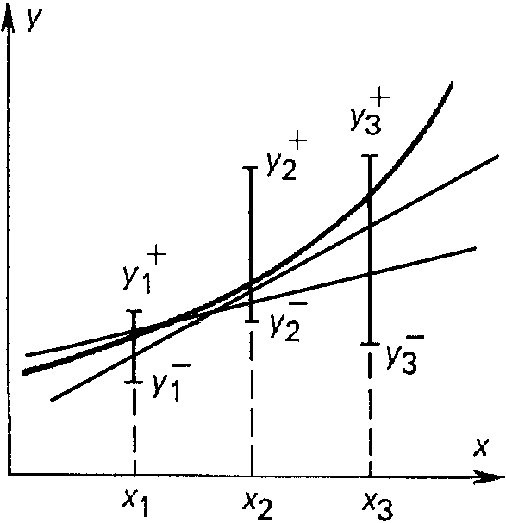

*Рисунок 10.1.* Адекватні інтервальні моделі об’єкту.

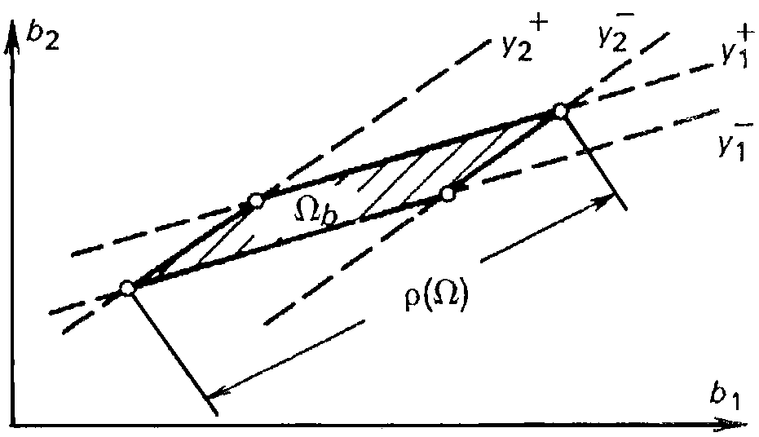

*Рисунок 10.2.* Множина Ω можливих значень параметрів та її діаметр.

10.2 Побудова моделі

При побудові інтервальних моделей часто зручно замінити множину Ω прямокутною гіперпризмою:

 (10.3)

Граничні точки  є межами інтервалів оцінок коефіцієнтів моделі. Їх можна визначити шляхом розв’язку задач лінійного програмування:

,

.

Призма для двомірного випадку зображена на рис. 10.3. Неважко побачити, що , тобто призма  містить «зайві» точки , що не задовольняють умові (10.2). Якщо задана деяка точкова оцінка коефіцієнтів , то можна побудувати іншу наближуючи гіперпризму , як показано на рис. 10.3. Інтервал значень коефіцієнтів в цьому випадку можна визначити за умовою: , .

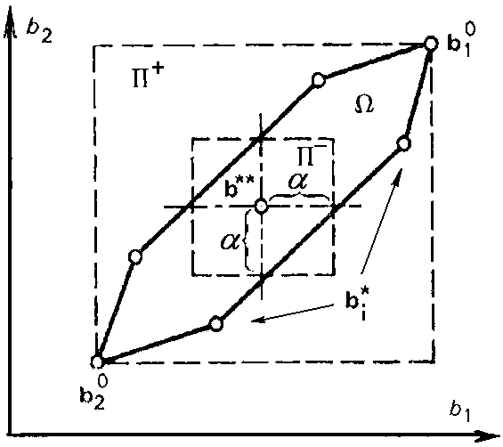

*Рисунок 10.3.* Заміна множини Ω призмами  і .

Очевидно, що якщо сама множина Ω є прямокутною призмою, то . В усіх інших відпадках відмінність множини Ω і призмами  і  може бути достатньо суттєвою. Якщо використати апроксимацію множини Ω і призмами  або , інтервальну модель можна записати простіше:



де  – інтервальні значення коефіцієнтів.

Таким чином, замінивши множину допустимих значень коефіцієнтів апроксимуючими її гіперпризмами можна перейти від інтервальних значень вихідної змінної до інтервальних значень коефіцієнтів, а, отже, побудувати інтервальну математично модель досліджуваного об’єкту.

10.3 Порядок виконання роботи

За даними про інтервали значень функції *y* для заданих значень *х* за варіантами:

1. Побудувати ряд лінійних адекватних моделей (4-5 моделей).
2. Графічно побудувати множину Ω оцінок параметрів лінійної моделі та визначити її діаметр Ω.
3. Побувати призми П+ і П–, які апроксимують множину Ω. Для побудови призми П– прийняти за точкову оцінку коефіцієнтів усереднену оцінку, коефіцієнт α визначити самостійно.
4. Визначити інтервали параметрів лінійної моделі, виходячи з призм П+ і П– і записати отримані моделі.

Початкові дані для розрахунків подано у додатку Д за варіантами.

10.4 Оброблення та аналізування результатів. Оформлення звіту.

В якості початкових даних скористаємося наступним прикладом (табл. 10.1):

*Таблиця 10.1* – Початкові дані, учбовий приклад.

|  |  |  |
| --- | --- | --- |
| *х* | *y*– | *y*+ |
| 2 | 6 | 9 |
| 4 | 8 | 11 |
| 6 | 12 | 15 |

Для подальших пояснень зобразимо учбовий приклад графічно і пронумеруємо точки (рис. 10.4)

Для побудови множини допустимих значень параметрів Ω необхідно визначити її крайні точки (див. рис. 10.2, 10.3). Зазначимо, що координатами будь-якої точки, що належить множині Ω, у лінійному випадку (*y* = *b*0 + *b*1*x*), є значення коефіцієнтів *b*0 і *b*1 однієї адекватної моделі об’єкту (див. рис. 10.1). Крайніми точками будуть ті, для яких значення одного з коефіцієнтів буде максимальним або мінімальним, а графіки таких моделей будуть проходити через крайні точки обмежень значень вихідної змінної.

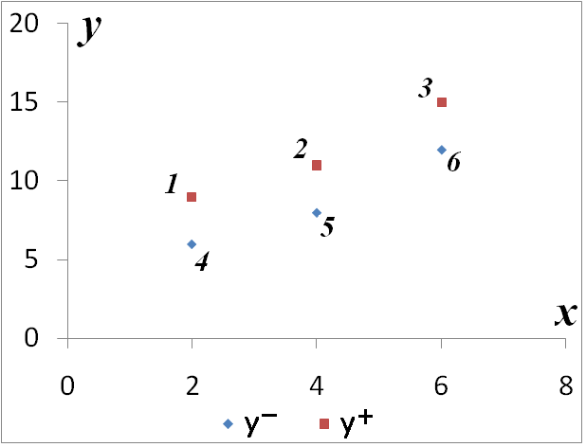

*Рисунок 10.4.* Початкові дані, учбовий приклад.

Для знаходження вищевказаних значень параметрів моделей побудуємо рівняння прямих, що проходять через всі можливі пари точок обмежень (див. рис. 10.4). Виходячи з рисунку, такими парами точок будуть (1; 2), (1; 6), (2; 3), (3; 4), (4; 6). Провести рафік адекватної моделі за інтервальними даними через інші пари точок у прикладі, який розглядається, неможливо (наприклад лінійна модель, побудована за точками 1 і 3 не буде задовольняти обмеженням у *х* = 4). Скористаємося рівнянням прямої, що проходить через дві точки задані своїми координатами і записуємо вказані моделі. Результати розрахунків зведемо в таблицю 10.2.

*Таблиця 10.2* – Значення параметрів адекватних моделей, учбовий приклад

|  |  |  |
| --- | --- | --- |
| Точки | *b*0 | *b*1 |
| (1; 2) | 4 | 1 |
| (1; 6) | 1,5 | 2,25 |
| (2; 3) | 0 | 2 |
| (3; 4) | 7,5 | 0,75 |
| (4; 6) | 6 | 1,5 |

Нанесемо ці точки на графік та з’єднаємо їх так, що утворився опуклий багатокутник. Цей багатокутник буде графічним зображенням множини допустимих значень Ω (рисунок 10.5).

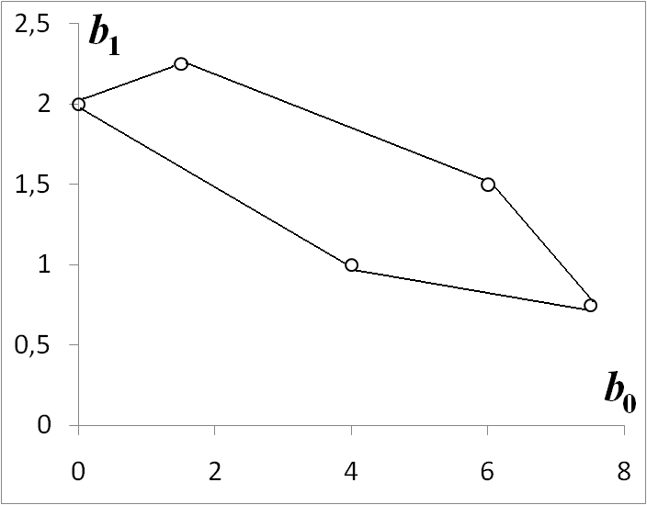

*Рисунок 10.5*. Область допустимих значень Ω, учбовий приклад.

Очевидно, що центром цієї області буде точка з координатами (3,8; 1,5). Відповідно до правил побудови більшої гіперпризми П+ (див. рис. 6.3), вона має включати всю область допустимих значень параметрів. У прикладі, що розглядається, цією гіперпризмою в даному випадку буде прямокутник з координатами лівого нижнього кута (0; 0,75) та правого верхнього кута (7,5; 2,25). Таким чином гіперпризма П+:



Для побудови меншої гіперпризми П–, приймемо плечовий коефіцієнт α рівний 20% розміру відповідного ребра гіперпризми П+, тобто α0 = 1,5; α1 = 0,3. Використавши центральну точку області Ω, побудуємо гіперпризму . Вона буде являти собою прямокутник з координатами лівого нижнього кута (2,3; 1,2) та правого верхнього кута (5,3; 1,8). Таким чином гіперпризма П–:



Побудовані гіперпризми зображено на рисунку 10.6.

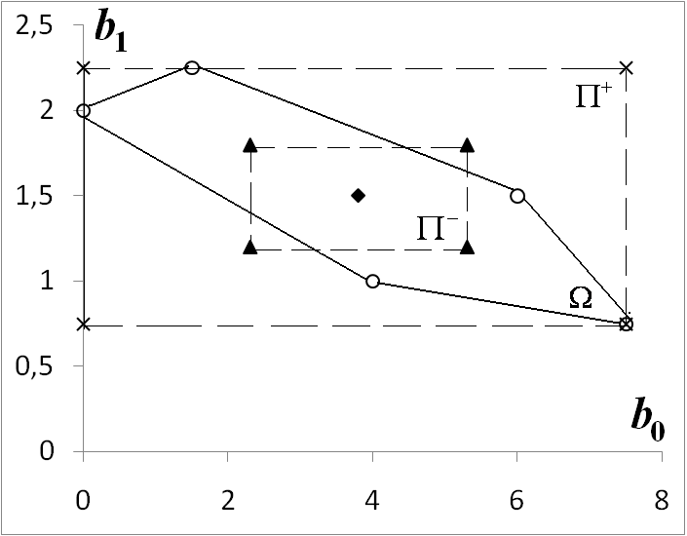

*Рисунок 10.6.* Множина Ω і призмами  і , учбовий приклад.

Таким чином, інтервальні моделі набувають вигляду:



10.5 Контрольні питання

1. Що таке статистичне невизначеність? У яких випадках вона виникає?
2. Що таке інтервальна експериментально-статистична модель? Для розв’язку яких задач використовуються інтервальні моделі?
3. Чому у загальному випадку для побудови математичних моделей неможна обмежитися точковими оцінками коефіцієнтів?
4. Що таке множину Ω? Гіперпризми П+ і П–? Для чого вони застосовуються?
5. Поясніть алгоритм переходу від інтервальних значень функції відгуку до інтервальних значень параметрів моделей.

# ПРАКТИЧНА РОБОТА 11 ПОБУДОВА ІНТЕРВАЛЬНОЇ МОДЕЛІ РОБОТИ ПАРОГЕНЕРАТОРА.

**Мета роботи:** Виробити у здобувачів уміння будувати математичні моделі та розв’язувати задачі оптимізації в умовах статистичної невизначеності.

**Завдання:** Побудувати інтервальну модель режимів роботи парогенератора на основі наявних експериментальних даних, що містять невизначеність

11.1 Теоретичні відомості

Промисловий парогенератор – технологічних апарат, призначений для виробництва насиченої пари у великій кількості для задоволення виробничих потреб. Такі парогенератори застосовуються в різних сферах виробництва: у будівельній, хімічній та нафтопереробної промисловості, в харчовій і легкій промисловості, в медицині, сільському та житлово-комунальному господарстві. Це затребуване промислове обладнання, без якого неможливі багато технологічних процесів

За типом палива, на якому працюють парогенератори, розрізняють електричні парогенератори, газові парогенератори (працюють на природному газі), і парогенератори, що працюють на дизельному паливі. Кожен з них характеризується своїми перевагами і оптимальними цільовими призначеннями.

Головним параметром, що характеризує промислові парогенератори, є продуктивність за парою *у* – витрата пари на виході з апарату. Основними технологічними факторами, від яких залежить продуктивність парогенератора, є витрати палива (*х*1) і витрати повітря, що нагрівається вентилятором в печі (*х*2). Результати випробувань у 25 режимах для різних значень цих факторів – представлені на рисунку 11.1.

Враховуючи, що виміри проводились при наявності помилок вимірювань і в умовах дії різних факторів, які не контролюються, виміряне значення *у* можна сприймати лише як наближену оцінку дійсного продуктивності *у*. На рисунку 11.1. для точок, що позначені зафарбованими колами, точність вимірювання складала 6 т/год., в точках, що позначені незафарбованими колами – 4 т/год.

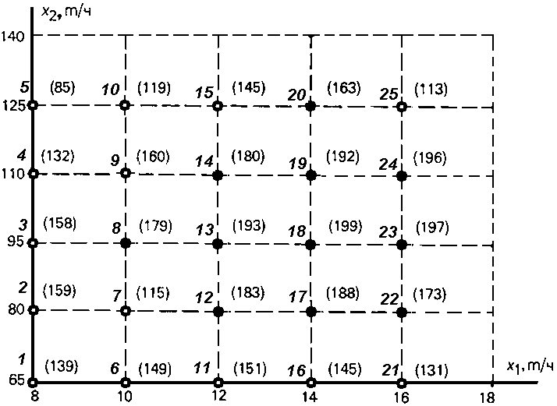

*Рисунок 11.1.* Результати випробувань парогенератора.

11.2 Постановка задачі оптимізації.

Задача оптимізації роботи парогенератора за вказаних умов є задачею в умовах статистичної невизначеності, першим етапом розв’язку якої є побудова інтервальної моделі. Інтервальну модель процесу виробництва насиченої пари в паргенераторі можна записати так:

,

де . Граничні точки  є межами інтервалів оцінок коефіцієнтів моделі.

Вектор базисних функцій  буде являти собою множину функцій поліному другого порядку для двох змінних, тоді модель набуває вигляду:

. (11.1)

Граничні точки  можна визначити шляхом розв’язку задач лінійного програмування:



, . (11.2)

 – верхня та нижня межі інтервалу вимірювань.

Графічно для випадку двох коефіцієнтів це зображено на рисунку 11.2.

|  |  |
| --- | --- |
|  | *Рисунок 11.2.* Задача (11.2), *N* = 2. |

Адекватною інтервальною моделлю об’єкту є будь-яка функція, , що проходить через усі інтервали вимірювань, як показано на рисунку 11.3:

|  |  |
| --- | --- |
| 5_1 | *Рисунок 11.3.* Перевірка адекватності інтервальної моделі . |

Як відомо, найкращою інтервальною моделлю слід вважати найбільш просту за структурою і кількістю коефіцієнтів функцію що, проходить через усі інтервальні виміри. Будь-який інтервальний коефіцієнт може бути визнано значущим, якщо його верхня і нижня оцінка мають однакові знаки, тобто . Незначущі коефіцієнти варто відсіяти.

Один з можливих підходів до вирішення задачі оптимізації в умовах статистичної невизначеності базується на припущенні, що реальна функція, яка описує процес, є лінійною комбінацією визначених інтегральною моделлю меж.

, *α* ∈ [0, 1].

Якщо  і  – неперервно диференційовані функції, зокрема поліноми, то можна довести, що:



тобто множина оптимальних розв’язків *х*0 являє собою множину, для кожного елементу якої сума векторів – градієнтів границь дорівнює нульовому вектору.

У випаду оптимізації роботи парогенератора, коли обидві межі описуються поліноміальними залежностями виду (11.1), множина розв’язків може визначатися за формулою:

, (11.3)

тобто фактично є розв’язками системи лінійних алгебраїчних рівнянь.

При наявності обмежень на змінні множина рішень задачі, що не покращуються, є перетин допустимої множини *Х’* і множини  безумовних максимумів функції:



тобто в даному випадку:

. (11.4)

Відмітимо, що згідно критерію «лінійна комбінація меж», множина оптимальних розв’язків графічно являє собою лінію.

11.3 Порядок виконання роботи

1. Ознайомитись з темою та метою роботи, вивчити основні теоретичні положення, отримати індивідуальне завдання за своїм варіантом. Точки для побудови моделей по варіантах подані в додатку Г.
2. Визначити точкову оцінку значень коефіцієнтів моделі (11.1) за методом найменших квадратів.
3. Визначити граничні точки інтервалів значень коефіцієнтів моделі (11.1), для чого:
   1. сформувати задачу лінійного програмування (11.2);
   2. обрати метод вирішення задачі (11.2) та реалізувати його у будь-якому комп’ютерному середовищі;
   3. вирішити задачу (11.2) і визначити максимальні та мінімальні значення коефіцієнтів інтервальної моделі.

11.4 Оброблення та аналізування результатів. Оформлення звіту.

Послідовність виконання роботи розділяється на дві частини. Перша частина полягає у формулюванні і розв’язку задачі лінійного програмування для пошуку верхніх та нижніх оцінок коефіцієнтів інтервальної моделі. Ця частина виконується за допомогою електронних таблиць *Excel* програмного пакету *Microsoft Office 2007*. Друга частина полягає в безпосередньому розв’язанні задачі оптимізації і виконується за допомогою макросу мовою програмування *Visual Basic for Applications*.

*Етап 1*. Розглянемо наступний варіант завдання:

*Таблиця 11.1* – Варіант завдання

|  |  |  |  |  |  |
| --- | --- | --- | --- | --- | --- |
| *Точки* | | | | | |
| *1* | *2* | *3* | *4* | *5* | *6* |
| 6 | 15 | 8 | 18 | 16 | 25 |

Режими роботи парогенератора зображено на рисунку 11.1. Сформуємо таблицю початкових даних:

*Таблиця 11.2* – Початкові дані.

|  |  |  |  |  |  |  |
| --- | --- | --- | --- | --- | --- | --- |
| Точка | *x*1 | *x*2 |  | Δ*y* | *y*+ | *y*– |
| 6 | 10 | 65 | 149 | 4 | 145 | 153 |
| 15 | 12 | 125 | 145 | 4 | 141 | 149 |
| 8 | 10 | 95 | 179 | 6 | 173 | 185 |
| 18 | 14 | 80 | 199 | 6 | 193 | 205 |
| 16 | 14 | 65 | 145 | 4 | 141 | 149 |
| 25 | 16 | 125 | 113 | 4 | 109 | 117 |

*Етап 2*. Для одержання точкових оцінок коефіцієнтів моделі 11.1 скористаємося МНК. У якості вихідної змінної приймемо значення** (див. табл. 11.2). Побудова поліному другого ступеня не несе ніяких складнощів. Побудована модель з точковими оцінками коефіцієнтів набуває вигляду:

.

Очевидно, що , тому точкові оцінки коефіцієнтів моделі будуть слугувати для перевірки правильності одержаних інтервальних оцінок.

*Етап 3а*. Сформуємо задачу лінійного програмування. Величинами, що підлягають оптимізації, очевидно, будуть коефіцієнти поліному. Обмеженнями будуть попадання значень *у*, розрахованих за поліномом, у межі інтервалу вимірювань. Задача лінійного програмування набуває вигляду:

, , (11.5)

 (11.6)

де , .

*Етап 3б*. Дивлячись на рисунок 4.2, неважко побачити, що задача пошуку нижніх і верхніх оцінок коефіцієнтів інтервальної моделі являє собою задачу опуклого програмування. Тому вирішити таку задачу можна визначивши точкові оцінки коефіцієнтів в усіх вершинах опуклого *n*-вимірного (у даному випадку шестивимірного) багатогранника, побудованого в систем координат коефіцієнтів, та визначивши максимальну і, відповідно, мінімальну з них. Наявність електронних таблиць, зокрема *Microsoft Excel*, дозволяє подолати імітаційні складнощі, які при цьому виникають. В якості точкової оцінки коефіцієнтів приймемо оцінку, одержану за методом найменших квадратів.

Кількість вершин шестивимірного опуклого багатогранника, обмеженого за кожним коефіцієнтом з двох боків буде складати 26 = 64. Кожна з вершин буде визначатися шістьма координатами, що являють собою комбінації  () – верхніх та нижніх меж інтервалу вимірювань. Для прикладу, що розглядається, перерахуємо всі вказані вершини і занесемо їх координати в електронну таблицю на аркуш *Microsoft Excel* (див. рис. 11.4).

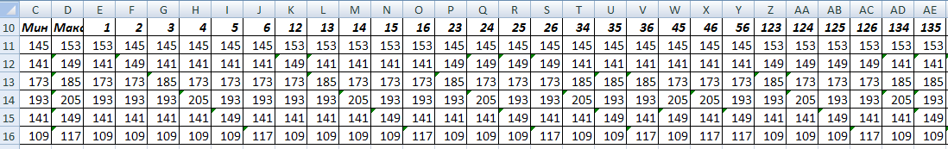

*Рисунок 11.4.* Фрагмент аркуша *Microsoft Excel*, вершини багатогранника (початок).

На рисунку представлено лише перші стовпці таблиці. Очевидно, що загальна кількість стовпців буде 64 (від С до BN). Рядок 10 являє собою підказку, які саме з мінімальних значень слід замінити максимальними.

*Етап 3в*. Як зазначено вище, для знаходження точкових оцінок коефіцієнтів застосовано МНК. Реалізація цього методув *Microsoft Excel* детально представлена в третьому етапі аналізу результатів роботи 2. Проміжні матриці методу для прикладу, що розглядається, представлені в рисунку 11.5

Матрицю коефіцієнтів розрахуємо для першої вершини і скористаємося автозаповненням (див. рис. 11.6).

Верхня та нижня межа інтервальної оцінки кожного з коефіцієнтів є максимальним і мінімальним значенням, відповідно (див. рис. 11.6).

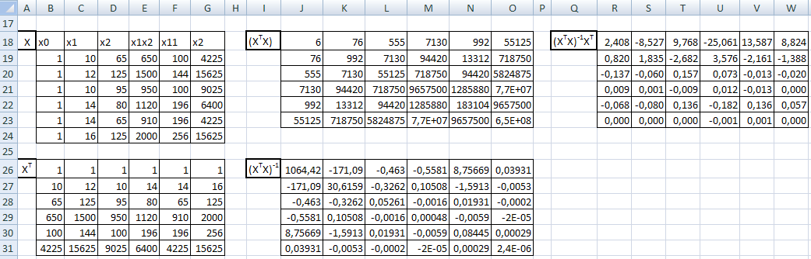

*Рисунок 11.5.* Фрагмент аркуша *Microsoft Excel*, проміжні матриці МНК для визначення оцінок коефіцієнтів.

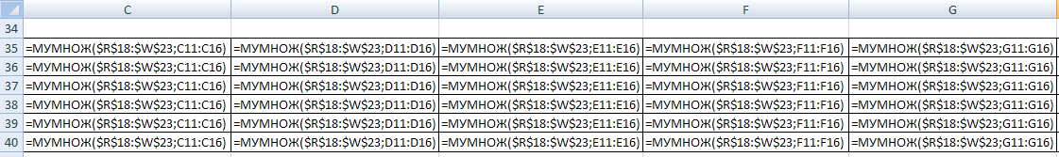

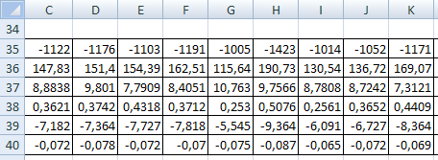

*Рисунок 11.5.* Фрагмент аркуша *Microsoft Excel*, розрахунок точкових оцінок коефіцієнтів (початок).

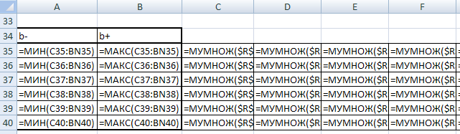

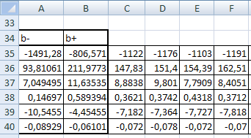

*Рисунок 11.6.* Фрагмент аркуша *Microsoft Excel*, визначення нижніх і верхніх оцінок.

Таким чином, одержана інтервальна модель набуває вигляду:

, (11.5)

Цей етап завершує частину роботи, що виконується на першому лабораторному занятті.

У звіті з лабораторної роботи має бути представлена тема і мета роботи, індивідуальне завдання за своїм варіантом. В ході виконання роботи відобразити:

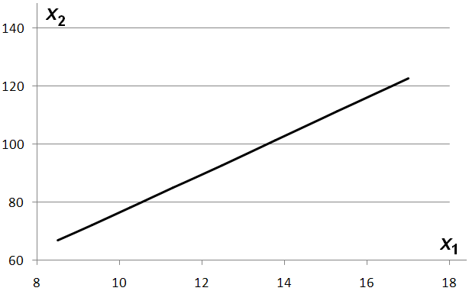

*Рисунок 11.7.* Множина допустимих оптимальних розв’язків.

* модель парогенератора з точковими оцінками значень коефіцієнтів;
* математичну постановку задачі лінійного програмування;
* розв’язок задачі лінійного програмування: обраний метод, точність, програму реалізації методу, тощо;
* знайдену інтервальну модель парогенератора;
* інтервальну модель парогенератора з відкинутими незначущими коефіцієнтами;

Подати висновки за результатами виконання роботи.

11.5 Контрольні питання

1. Що таке інтервальна експериментально-статистична модель? Для розв’язку яких задач використовуються інтервальні моделі?
2. Яку інтервальну модель слід вважати адекватною? Як перевірити адекватність інтервальної моделі?
3. Які методи одержання точкових та інтервальних оцінок коефіцієнтів вам відомі?
4. Як перевірити адекватність інтервальної моделі?
5. Як перевіряється значущість коефіцієнтів інтервальної моделі?
6. Які критерії оптимуму в умовах статистичної невизначеності відомі? Охарактеризуйте кожен з цих критеріїв.

# ПРАКТИЧНА РОБОТА 12 ОПТИМІЗАЦІЯ РОБОТИ ПАРОГЕНЕРАТОРА НА ОСНОВІ ІНТЕРВАЛЬНОЇ МОДЕЛІ. ЧАСТИНА 1.

**Мета роботи:** Виробити у здобувачів уміння будувати математичні моделі та розв’язувати задачі оптимізації в умовах статистичної невизначеності.

**Завдання:** За побудованою інтервальною моделлю визначити оптимальний режим роботи парогенератора. Прийняти, що реальна функція, що описує даний процес є лінійно параметризованою функцією у визначених межах

Теоретичні відомості по роботі «Оптимізація роботи парогенератора на основі інтервальної моделі. Частина 1» представлено в практичній роботі №11, дана робота являється її продовженням та робиться на основі результатів отриманих в ній.

12.1 Постановка задачі оптимізації.

У випаду оптимізації роботи парогенератора, коли обидві межі описуються поліноміальними залежностями виду (11.1), множина розв’язків може визначатися за формулою:

, (12.1)

тобто фактично є розв’язками системи лінійних алгебраїчних рівнянь.

При наявності обмежень на змінні множина рішень задачі, що не покращуються, є перетин допустимої множини *Х’* і множини  безумовних максимумів функції:



тобто в даному випадку:

. (12.2)

Відмітимо, що згідно критерію «лінійна комбінація меж», множина оптимальних розв’язків графічно являє собою лінію.

12.2 Порядок виконання роботи

1. Провести процедуру відсіювання незначущих коефіцієнтів отриманої моделі.
2. Визначити оптимальний режим роботи парогенератора за критерієм лінійної комбінації меж, для чого:
3. провести розрахунки за формулою (12.1) для значень *α* з кроком 0,05;
4. відсіяти рішення, що не відповідають обмеженням на фактори процесу (12.2) ,сформувати множину допустимих оптимальних рішень.
5. Оформити протокол лабораторної роботи.

12.3 Оброблення та аналізування результатів. Оформлення звіту.

*Етап 2а*. Для розв’язання системи лінійних рівнянь (12.1) для різних значень *α* розробимо макрос мовою *VBA*. Початковими даними для розрахунку будуть нижні і верхні значення коефіцієнтів інтервальної моделі, що записуються в колонки А і В відповідно. Оскільки система рівнянь містить лише два рівняння, вона вирішується методом підстановки. Результати роботи макросу записуються у колонки D – G. Текст макросу наведено в лістингу 12.1. Результати роботи макросу подано в таблиці 12.1

*Лістинг 12.1.* Текст макросу для розв’язку задачі оптимізації.

Sub Lab4()

Dim alfa, x1, x2, b(5), bp(5), bm(5) As Single

Dim i, k As Integer

For i = 0 To 5

bp(i) = Cells(i + 2, 1)

bm(i) = Cells(i + 2, 2)

Next i

Cells(1, 4) = "alfa"

Cells(1, 5) = "x1"

Cells(1, 6) = "x2"

k = 1

For alfa = 0 To 1.01 Step 0.05

k = k + 1

For i = 1 To 5

b(i) = alfa \* bp(i) + (1 - alfa) \* bm(i)

Next i

x1 = (2 \* b(5) \* b(1) / b(3) - b(2)) / (b(3) - 4 \* b(4) \* b(5) / b(3))

x2 = (-1 \* b(1) - 2 \* b(4) \* x1) / b(3)

Cells(k, 4) = alfa

Cells(k, 5) = Round(x1, 2)

Cells(k, 6) = Round(x2, 2)

If x1 >= 8 And x1 <= 18 And x2 >= 65 And x2 <= 140 Then

Cells(k, 7) = "допустимий"

Else

Cells(k, 7) = "не допустимий"

End If

Next alfa

End Sub

*Таблиця 12.1* – Результати розв’язку системи (12.1).

|  |  |  |  |
| --- | --- | --- | --- |
| *α* | *x*1 | *x*2 | *допустимість* |
| 0 | 44,24 | 309,04 | не допустимий |
| 0,05 | 37,16 | 260,19 | не допустимий |
| 0,1 | 31,78 | 223,24 | не допустимий |
| 0,15 | 27,56 | 194,34 | не допустимий |
| 0,2 | 24,16 | 171,14 | не допустимий |
| 0,25 | 21,35 | 152,12 | не допустимий |
| 0,3 | 19 | 136,25 | не допустимий |
| 0,35 | 17 | 122,83 | Допустимий |
| 0,4 | 15,28 | 111,33 | Допустимий |
| 0,45 | 13,78 | 101,39 | Допустимий |
| 0,5 | 12,47 | 92,7 | Допустимий |
| 0,55 | 11,3 | 85,05 | Допустимий |
| 0,6 | 10,26 | 78,28 | Допустимий |
| 0,65 | 9,33 | 72,23 | Допустимий |
| 0,7 | 8,49 | 66,82 | Допустимий |
| 0,75 | 7,72 | 61,93 | не допустимий |
| 0,8 | 7,02 | 57,51 | не допустимий |
| 0,85 | 6,38 | 53,49 | не допустимий |
| 0,9 | 5,79 | 49,82 | не допустимий |
| 0,95 | 5,25 | 46,47 | не допустимий |
| 1 | 4,75 | 43,38 | не допустимий |

*Етап 2б*. Оскільки записаний в лістингу 12.1 макрос одночасно перевіряє допустимість одержаних розв’язків з точки зору обмежень (12.2), відсіємо недопустимі розв’язки. Допустимі оптимальні зображено на рисунку 12.1.

У звіті з лабораторної роботи має бути представлена тема і мета роботи, індивідуальне завдання за своїм варіантом. В ході виконання роботи відобразити:

* інтервальну модель парогенератора з відкинутими незначущими коефіцієнтами;
* розв’язок задачі оптимізації: обраний метод, точність, програму реалізації методу, тощо;
* табличну або графічну залежність для множини допустимих оптимальних розв’язків задачі.

Подати висновки за результатами виконання роботи.



*Рисунок 12.1.* Множина допустимих оптимальних розв’язків.

12.4 Контрольні питання

1. Що таке інтервальна експериментально-статистична модель? Для розв’язку яких задач використовуються інтервальні моделі?
2. Яку інтервальну модель слід вважати адекватною? Як перевірити адекватність інтервальної моделі?
3. Які методи одержання точкових та інтервальних оцінок коефіцієнтів вам відомі?
4. Як перевірити адекватність інтервальної моделі?
5. Як перевіряється значущість коефіцієнтів інтервальної моделі?
6. Які критерії оптимуму в умовах статистичної невизначеності відомі? Охарактеризуйте кожен з цих критеріїв.

# ПРАКТИЧНА РОБОТА 13 ОПТИМІЗАЦІЯ РОБОТИ ПАРОГЕНЕРАТОРА НА ОСНОВІ ІНТЕРВАЛЬНОЇ МОДЕЛІ. ЧАСТИНА 2.

**Мета роботи:** виробити уміння і досвід визначення оптимальних умов проведення технологічних процесів, які досліджуються в умовах статистичної невизначеності.

**Завдання:** За побудованою інтервальною моделлю визначити оптимальний режим роботи парогенератора. Прийняти, що реальна функція, що описує даний процес є лінійною комбінацією визначених меж інтервалів.

Теоретичні відомості по роботі «Оптимізація роботи парогенератора на основі інтервальної моделі. Частина 2» представлено в практичній роботі №11, дана робота являється її продовженням та робиться на основі результатів отриманих в ній.

13.1 Постановка задачі оптимізації.

Задача оптимізації в умовах статистичної невизначеності, вирішується на основі інтервальної моделі, яку можна записати так:

,

де . Граничні точки  є межами інтервалів оцінок коефіцієнтів моделі. Граничні точки  можна визначити шляхом розв’язку задач лінійного програмування:



, . (13.1)

де: Ω – опукла множина допустимих значень коефіцієнтів;  – верхня та нижня межі інтервалу вимірювань.

Найбільш доцільно задати вектор базисних функцій  як множину функцій поліному другого порядку для заданої кількості змінних. Зокрема, для випаду двох змінних модель набуває вигляду:

. (13.2)

Припустимо, що задача оптимізації зведена до вигляду  де *Х* – точно відома допустима множина;  − критерій, у формі інтервальної моделі, заданої межами коридору  і  можливих значень невідомого дійсного критерію .

Нехай дійсний критерій  належить деякому класу функцій *F* і задовольняє умові:

 , .

Ця умова породжує на множині *Х* множину функцій , кожна із яких може співпадати із невідомим дійсним критерієм , і не можна віддати перевагу жодній з них.

У випадку, коли  є лінійно-параметризованою функцією відомого вигляду, тобто  де  − вектор параметрів;  − вектор базисних функцій відомого вигляду.

Нехай невизначеність критерію пов’язана з інтервальною невизначеністю його параметрів *β*, тобто відомо тільки, що *β*∈[*β*], де  − області можливих значень параметрів *β*, задані відповідними межами. З урахуванням цього можна записати критерій у вигляді інтервально заданої функції відомого вигляду:



Якщо модель критерію є квадратичною функцією виду (7.2) для двох факторів:  і , для зручності подальшого аналізу її доцільно записати у вигляді:



де вектор [*c*] і матриця [*W*] задані інтервально:

 (13.3)

 (13.4)

Тоді екстремум функції:

 (13.5)

Для побудови  можна скористатися методами рішення систем лінійних рівнянь виду *Wx* = *c* з інтервально заданими матрицею *W* і вектором *с*.

За наявності обмежень на змінні, множина рішень задачі, які не покращуються, є перетини допустимої множини *Х* і множини  безумовних максимумів функції:



Для вирішення системи лінійних рівнянь слід врахувати правила виконання арифметичних операцій з інтервальними величинами. Якщо значення задані межами інтервалу, то справедливі наступні перетворення:

* додавання: [*a*, *b*] + [*c*, *d*] = [*a* + *c*, *b* + *d*];
* віднімання: [*a*, *b*] − [*c*, *d*] = [*a* − *d*, *b* − *c*];
* множення: [*a*, *b*] × [*c*, *d*] = [min(*ac*, *ad*, *bc*, *bd*), max(*ac*, *ad*, *bc*, *bd*)];
* ділення: [*a*, *b*] / [*c*, *d*] = [min(*a*/*c*, *a*/*d*, *b*/*c*, *b*/*d*), max(*a*/*c*, *a*/*d*, *b*/*c*, *b*/*d*)];

причому в разі операції ділення важливим є обмеження ,

* 1. -Порядок виконання роботи

1. Задати вектор базисних функцій . Визначити граничні точки.
2. Знайти інтервал оптимальних значень факторів за критерієм лінійно-параметризованої функції.
3. Оформити протокол лабораторної роботи.

13.3 Оброблення та аналізування результатів. Оформлення звіту.

В якості початкових даних скористаємося наступною інтервальною моделюю:



На множину оптимальних розв’язків накладаються обмеження:

. (13.6)

Матриці (7.3) і (7.4):





Знайдемо зворотну матрицю [*W*]−1 використовуючи метод алгебраїчних доповнень. Спершу знайдемо визначник матриці [*W*].







Побудуємо матрицю алгебраїчних доповнень: *Aij* = (–1)*i*+*jMij*, де *Mij* – додатковий мінор, визначник матриці, що виходить з вихідної матриці шляхом викреслювання *i*-го рядка і *j*-го стовпця. Додаткові мінори:



Тоді матриця алгебраїчних доповнень:



Транспонування цієї матриці не змінить її, оскільки матриця симетрична відносно головної діагоналі ([*А*]Т=[*А*]). Тоді зворотна матриця:



Знайдемо рішення системи лінійних рівнянь (5.5)



Знайшовши перетин цього розв’язку з множиною допустимих значень факторів (5.6), знайдемо інтервал оптимальних значень факторів за критерієм лінійно-параметризованої функції:



Як видно, такий оптимальний розв’язок охоплює незначну частину інтервалу за першим фактором і переважну частину інтервалу за другим фактором.

* 1. Контрольні питання

1. Що таке інтервальна експериментально-статистична модель? Для розв’язку яких задач використовуються інтервальні моделі?
2. Які критерії оптимальності в умовах статистичної невизначеності відомі?
3. В чому особливість розв’язку задачі оптимізації в умовах статистичної невизначеності за критерієм лінійно-параметризованої функції? Що є розв’язком задачі оптимізації за цим критерієм?
4. Які математичні методи використано в роботі для розв’язку задачі?
5. Доведіть справедливість формули (13.5) розв’язку задачі оптимізації в заданих умовах.

# ПРАКТИЧНА РОБОТА 14 ВИБІР ОПТИМАЛЬНОГО ВАРІАНТУ В УМОВАХ НЕЧІТКОЇ НЕВИЗНАЧЕНОСТІ.

**Мета роботи:** виробити уміння і досвід використання методів вибору оптимальних варіантів технологічних рішень в умовах нечіткої невизначеності початкових даних.

**Завдання:** Досліджувалося зразки іонообмінних смол, кожен з яких характеризується чотирма основними властивостями: повною обмінною ємністю, робочим інтервалом рН, селективністю, вартістю. За результатами попарних порівнянь смол обрати оптимальний варіант іонообмінної смоли з врахуванням вагових коефіцієнтів критеріїв

14.1 Теоретичні відомості

Одним з найбільш поширених методів пошуку оптимальних рішень в умовах нечіткої невизначеності є експертні парні порівняння. Припустимо, існує множина можливих альтернатив *V* = {*v*1, *v*2,..., *vn*}, серед яких потрібно обрати оптимальний, і  – множина кількісних і якісних критеріїв, якими оцінюються альтернативи. Упорядкуємо елементи множини *V* за критеріями з множини **.

Для кожної пари елементів універсальної множини експерт або ОПР оцінює перевагу одного елемента над іншим по відношенню до властивості нечіткої множини. Парні порівняння зручно представляти наступної матрицею:

,

де – *aij* рівень переваги *vi* елемента над *vj* (), що визначається за дев'ятибальною шкалою Сааті:

1 – якщо відсутня перевага елементу *vi* над елементом *vj*;

3 – якщо є слабка перевага *vi* над *vj*;

5 – якщо є істотна перевага *vi* над *vj*;

7 – якщо є явна перевага *vi* над *vj*;

9 – якщо є абсолютна перевага *vi* над *vj*;

2, 4, 6, 8 – проміжні порівняльні оцінки.

Матриця попарних порівнянь має наступні властивості:

* діагональна, тобто *aii* = 1, ;
* антисиметрична, тобто елементи, симетричні щодо головної діагоналі, пов'язані залежністю *aij* = 1/*aji*, ;
* транзитивна, тобто якщо будь-який елемент *ai*1*j*1 перебуває у відношення *R* з елементом *ai*2*j*2, а *ai*2*j*2 з елементом *ai*3*j*3, то *ai*1*j*1 перебуває в цьому ж відношенні *R* з елементом *ai*3*j*3 для усіх .

Наявність цих властивостей дозволяє визначити всі елементи матриці попарних порівнянь, якщо відомі (*n* – 1) недіагональних елементів.

Оскільки матриця попарних порівнянь квадратна, не має особливого значення який в індексів приймати за номер рядка, а який за номер стовпця. Але протягом всієї задачі цей порядок не може змінюватися.

Основною перевагою використання матриці попарних порівнянь є можливість розрахунку на її основі функцій належності. Значення функції належності приймаються рівними відповідним координатам власного вектору *L* = (*l*1, *l*2, …,*ln*) матриці попарних порівнянь:  . Власний вектор матриці можна знайти, розв’язавши систему рівнянь:

,

де *λ*max – максимальне власне число матриці, тобто максимальний з розв’язків рівняння:

. (14.1)

Величина *λ*max є показником узгодженості думок ОПР при прийнятті рішення. При повній узгодженості *λ*max = *n* – розміру матриці, при неузгодженості *λ*max >> *n*.

Обчислення детермінанта для матриць до третього порядку включно не являє труднощів. Для обчислення визначника четвертого порядку можна скористатися формулою:

,

де *Mk* – детермінант матриці порядку (*n* – 1), яка отримана з початкової матриці викреслюванням першого рядка і стовпця з номером *k*. Так, наприклад, для матриці четвертого порядку:



Варто зазначити, що розрахунок власного вектору матриці для *n* ≥ 5 є математично досить складною задачею. Тому у такому випадку, якщо відомо, що думки ОПР узгоджені між собою, розрахунок функцій належності значно спрощується і проводиться за формулою:

, (14.2)

тобто зворотна сума елементів рядка, або, відповідно стовпця, залежно від прийнятої нумерації. За цими даними легко сформувати нечітку множину для кожного з варіантів. Для випадку, якщо важливість усіх критеріїв однакова:

 (14.3)

Якщо важливість критеріїв не однакова і вони мають певні ваги, то:

,  (14.4)

Вибір оптимального варіанту системи в обох вищезазначених випадках виконується згідно принципу визначення оптимального рішення в нечітких умовах Беллмана-Заде. Цей принцип сформулюється наступним чином: якщо на множині альтернативних варіантів *X* = {*x*} задано нечітку ціль  з функцією належності *μG*(*x*) і нечітке обмеження  з функцією належності *μС*(*x*) то нечітким рішенням на множині альтернативних варіантів *X* буде множина , функція належності якої *μD*(*x*) = min{*μG*(*x*), *μС*(*x*)}. Оптимальнім при цьому буде розв’язок, що має максимальне значення функції належності множині , тобто max(*μD*(*x*)).

У відповідності до принципу Баллмана-Заде, альтернативи, функції належності яких рівні, не розрізняються. Зокрема, всі рішення, функція належності яких дорівнює 1 можна вважати оптимальними.

* 1. Порядок виконання роботи

Досліджувалося чотири зразки іонообмінних смол КУ-2, КУ-2-20, СХ-97, DCHR-76, кожен з яких характеризується чотирма основними властивостями: повною обмінною ємністю, робочим інтервалом рН, селективністю, вартістю. Результатами попарних порівнянь смол наведені за варіантами в додатку Д. За результатами попарних порівнянь необхідно:

1. Обрати оптимальний варіант іонообмінної смоли за умови однакової важливості усіх критеріїв.
2. Провести ранжування критеріїв за важливістю, використовуючи метод попарних порівнянь. Для порівнянь скористатися власною думкою бо думкою когось з Ваших товаришів. Перевірити узгодженість цих домок.
3. Обрати оптимальний варіант іонообмінної смоли з врахуванням вагових коефіцієнтів критеріїв.

Початкові дані для розрахунків подано у додатку Е за варіантами.

14.3 Оброблення та аналізування результатів. Оформлення звіту.

Розглянемо задачу пошуку оптимального варіанту іонообмінної смоли. Для спрощення розуміння прикладу, розглянемо лише три смоли: КУ-2, КУ-2-20 і СХ-97 за трьома критеріями: повною обмінною ємністю, селективністю і вартістю. Приймемо наступні попарні порівняння:

За повною обмінною ємністю: слабка перевага КУ-2-20 над КУ-2; істотна перевага СХ-97 над КУ-2-20; явна перевага СХ-97 над КУ-2;

За повною селективністю: відсутня перевага КУ-2-20 над КУ-2; істотна перевага СХ-97 над КУ-2-20 і над КУ-2;

За вартістю: майже явна перевага КУ-2 над СХ-97; слабка перевага КУ-2 над КУ-2-20 і КУ-2-20 над СХ-97;

Введемо наступні позначення варіантів (*v*) і критеріїв (*q*):

* варіанти: *v*1 – КУ-2; *v*2 – КУ-2-20; *v*3 – СХ-97
* критерії: *q*1 – повна обмінна ємність; *q*2 – селективність; *q*3 – вартість:

Запишемо постановку задачі оптимального вибору:

*q*1: слабка перевага *v*2 над *v*1; істотна перевага *v*3 над *v*2; явна перевага *v*3 над *v*1;

*q*2: відсутня перевага *v*2 над *v*1; істотна перевага *v*3 над *v*2 і *v*3 над *v*1;

*q*3: майже явна перевага *v*1 над *v*3; слабка перевага *v*1 над *v*2 і *v*2 над *v*3;

Складемо матриці попарних порівнянь за шкалою Сааті:

; ; ;

Зверніть увагу на те, що ми розселяли значення за шкалою по рядках. Таким чином, подальший розрахунок також будемо проводити по рядках. Розрахуємо функції належності кожного з варіантів за формулою (14.2) і побудуємо нечіткі множини (14.3):



Таким чином:



Аналогічно знаходимо:



Тоді, у відповідності до принципу оптимальності Беллмана-Заде отримаємо наступну множину рішень за умови, що всі критерії рівнозначні:



Таким чином, оптимальним слід вважати другий варіант – іонообмінну смолу КУ-2-20.

Тепер розглянемо випадок, коли критерії відбору також проранжовані за важливістю за школою Сааті. Припустимо, що результати ранжування наступні:

*w*: явна перевага критерію *q*1 над *q*3; слабка перевага критерію *q*2 над *q*1; майже абсолютна перевага *q*2 над *q*3.

Складемо матрицю попарних порівнянь критеріїв:

.

Для перевірки узгодженості цих думок обчислимо власні значення матриці *A*(*w*) за (6.1):



Це рівняння має лише один раціональний розв’язок λ ≈ 6,67. Це значення має той же порядок, що і розмірність матриці, тому думки про значущість критеріїв можна вважати узгодженими.

Розрахуємо для цієї матриці функції належності і сформуємо нечітку множину:



Оскільки не виконується обмеження , про нормуємо одержані функції належності. Для цього розділимо кожну з них на їх суму:



Перерахуємо нечіткі множини альтернативних варіантів з врахуванням вагових коефіцієнтів:

  

В результаті одержимо:



У відповідності до принципу Беллмана-Заде знаходимо:



Таким чином, оптимальним слід вважати третій варіант – іонообмінну смолу СХ-97.

14.4 Контрольні питання

1. Що таке нечітка невизначеність даних? Чим характеризується такий вид невизначеності?
2. У чому полягає відмінність нечіткої і ймовірнісної невизначеностей? Нечіткої і інтервальної невизначеностей?
3. Наведіть формулювання принципу оптимальності Беллмана-Заде. Поясніть, для чого використовується цей принцип?
4. Що таке шкала Сааті? Як вона будується? Для чого застосовують шкалу Сааті у задачах з нечіткою невизначеністю?
5. Що таке власні числа матриці? Як вони знаходяться? Для чого застосовують власні числа матриці у задачах з нечіткою невизначеністю?
6. Як розрахувати функції належності без використання власних чисел матриці? В яких випадках слід вдаватися до подібного розрахунку?

# ПРАКТИЧНА РОБОТА 15 ОПТИМІЗАЦІЯ ОБ’ЄКТУ АВТОМАТИЗАЦІЇ У НЕЧІТКИХ УМОВАХ НА ОСНОВІ НЕПЕРЕРВНИХ ФУНКЦІЙ НАЛЕЖНОСТІ.

**Мета роботи:** Виробити у студентів уміння і досвід використання неперервних функцій належності для оптимізації об’єкту автоматизації у нечітких умовах

**Завдання:** Формалізувати надані у завданні умови оптимальності у лінгвістичні змінні. Обрати вид та параметри функцій належності для описання лінгвістичних змінних.

15.1 Теоретичні відомості

Лляне волокно є одним із найміцніших рослинних волокон і відрізняється високою екологічною чистотою. Довге лляне волокно використовується для виробництва тканин з високими гігієнічними властивостями та стійких до зношування. В той же час, коротке лляне волокно має обмежене використання для виробництва мішковини, мотузок, шпагату. З костриці – здерев’янілої частини лляного стебла, яка є відходом виробництва волокна, виготовляють паливні брикети.

У зв’язку з цим існує необхідність раціонального використання целюлозовмісної сировини, яка залишається після перероблення технічних культур. Використання короткого лляного волокна є одним із напрямків переробки целюлози.

Враховуючи недостатню кількості деревини для виробництва целюлози, актуальним є використання власних ресурсів волокнистої сировини.

Для виробництва паперу та для хімічної переробки целюлоза може бути одержана із лляної сировини. Лляна сировина має вищий вміст целюлози і нижчий вміст лігніну, у порівнянні з деревиною, тому для одержання целюлози потрібні менші витрати реагентів та тривалість варіння, а целюлоза має вищий вихід і за своїми властивостями наближається до бавовняної.

Для вирішення поставленої задачі було реалізовано експеримент за центральним композиційним ротатабельним планом, проведена статистична обробка результатів та отримано регресійні залежності показників якості лляної целюлози від зазначених технологічних факторів процесу.

Метою даної роботи є розв’язання задачі багатокритеріальної оптимізації процесу натронного варіння целюлози з попереднім водним гідролізом шляхом формалізації лінгвістично заданих критеріїв оптимальності.

Для математичного вирішення задачі оптимізації необхідно провести формалізацію критеріїв оптимальності. Формалізація лінгвістично заданих критеріїв оптимальності широко використовується для вирішення задач оптимізації у різних галузях. Така формалізації можлива, якщо розглянути критерії оптимальності як нечіткі множини значень та побудувати функції належності цих множин. Побудова функції належності для формалізації лінгвістичного виразу передбачає обрання загального виду функції, її конкретного типу, встановлення універсуму та визначення числових параметрів.

Задача формалізації розв’язується з використанням методів теорії нечітких множин.

Поняття лінгвістичної змінної грає важливу роль в нечіткій невизначеності і в прийнятті рішень на основі наближених міркувань. Формально, лінгвістична змінна визначається таким чином:

Лінгвістична змінна задається п'ятіркою {*x*, *T*, *U*, *G*, *M*}, де *x* – ім'я змінної; *T* – терм-множина, кожен елемент якої (терм) представляється як нечітка множина на універсальній множині *U*; *G* – синтаксичні правила, часто у вигляді граматики, що породжують назву термів; *M* – семантичні правила, які визначають функції належності нечітких термів, породжених синтаксичними правилами.

Для кожного елементу терм-множини має бути задано функцію належності.

Далі наведено декілька типів неперервних функцій належності.

На практиці, зокрема у задачах оптимізації у нечітких умовах, зручно використовувати ті функції належності, які допускають аналітичне представлення у вигляді деякої математичної функції.

До S-подібних і одночасно Z-подібних функцій належності відноситься так звана сигмоїдальна функція (сигмоїд), яка в загальному випадку аналітично задається виразом:

,

де *а*, *b* – деякі числові параметри, які беруть довільні дійсні значення, але |*а*| < *b*.

У випадку *а* > 0 буде отримана S-подібна функція належності, у випадку *a* < 0 – Z-подібна.

Дані функції належності породжують субнормально опуклі нечіткі множини з носієм, границею і точкою переходу *b*.

Ці функції використовуються для представлення таких властивостей нечітких множин, які характеризуються невизначеністю типу: «мала кількість», «невелике значення», «менше заданого» та інші.

До П-подібних функцій відноситься також так звана дзвоноподібна (bell-shaped) функція, яка в загальному випадку задається аналітично наступним виразом:



де *а*, *b*, *с* - деякі числові параметри, які беруть довільні дійсні значення і впорядковані ставленням: *а* < *b* < *с* , причому параметр *b* > 0. (дивись початок лекції).

Цими функціями характеризують невизначеність типу: «приблизно дорівнює», «середнє значення», «приблизно розташований в інтервалі» тощо.

Для пошуку оптимального рішення в нечітких умовах пропонується використання принципу оптимальності Беллмана-Заде.

15.2 Порядок виконання роботи

В якості початкових даних до роботи пропонуються наступні результати.

Таблиця 1 – Фактори процесу варіння лляної целюлози

|  |  |  |
| --- | --- | --- |
| Фактори (*Xі*) | Нижній рівень | Верхній рівень |
| *X*1 – тривалість ПВГ, годин | 2,0 | 3,0 |
| *X*2 – температура ПВГ, °С | 150 | 170 |
| *X*3 – тривалість натронного варіння, годин | 2,5 | 3,5 |
| *X*4 – температура натронного варіння, °С | 160 | 180 |

Натронне варіння проводили з витратою NaOH 20% від маси абсолютно сухої сировини і добавкою антрахінону у кількості 0,1% від маси абсолютно сухої сировини.

Якість процесу варіння контролювалась за такими показниками: вихід целюлози (*Y*1, %), вміст лігніну (*Y*2, %), вміст α-целюлози (*Y*3, %), в'язкість одержаної целюлози (*Y*4, мПа·с). За результатами оброблення експериментальних даних побудовано адекватні експериментально-статистичні моделі, які описують залежність якісних показників процесу від його технологічних факторів у вигляді регресійних рівнянь другого порядку. Розраховані коефіцієнти моделей зведені в табл. 2.

Таблиця 2 – Значення коефіцієнтів рівнянь регресії для показників якості процесу варіння лляної целюлози

|  |  |  |  |  |
| --- | --- | --- | --- | --- |
| Коефіцієнти | Вихід целюлози, %, *y*1 | Вміст лігніну, %, *y*2 | вміст α-целюлози, %, *y*3 | В'язкість, мПа·с, *y*4 |
| *b*0 | 54,8 | 2,22 | 92,0 | 13,0 |
| *b*1 | -1,44 | 0,354 | –0,408 | –1,30 |
| *b*2 | –2,75 | 0,483 | –1,23 | –1,30 |
| *b*3 | –0,95 | –0,304 | –0,892 | –2,09 |
| *b*4 | –2,30 | –0,445 | –3,72 | –7,81 |
| *b*5 | –0,20 | 0,136 | –0,650 | –0,594 |
| *b*6 | –0,225 | 0,0356 | 0,288 | –0,556 |
| *b*7 | 0,050 | 0,103 | –0,188 | 0,319 |
| *b*8 | 0,125 | –0,0331 | –0,0875 | –0,319 |
| *b*9 | –0,800 | –0,0506 | –0,962 | 2,33 |
| *b*10 | –0,025 | 0,137 | –0,820 | 0,494 |
| *b*11 | –0,102 | 0,042 | 0,115 | 0,880 |
| *b*12 | –0,165 | 0,310 | –0,723 | 1,71 |
| *b*13 | –0,265 | 0,0272 | 0,227 | 1,09 |
| *b*14 | –2,12 | 0,0384 | –1,70 | 0,830 |

Особливістю постановки задачі багатокритеріальної оптимізації процесу є спосіб завдання критеріїв оптимальності. У даному випадку критерії оптимальності задаються у вигляді лінгвістичних виразів, а саме:

* вихід целюлози – *Y*1 – «якомога вище»;
* вміст α-целюлози – *Y*2 – «вище 90%»;
* вміст лігніну – *Y*3 – «менше 2,5%»;
* в’язкість – *Y*4 – «близько 20 мПа·с».

Для того, щоб оптимізувати процес одержання целюлози з лляного волокна у нечітких умовах на основі неперервних функцій належності необхідно послідовно виконати наступні кроки:

1. Обрати загальний вид та конкретний тип функцій належності.
2. Встановити універсуми та визначити числові параметри обраних функцій належності.
3. Побудувати функції належності для формалізації показників якості процесу.
4. На основі побудованих функцій належності знайти оптимальне рішення із використанням принципу оптимальності Беллмана-Заде.
5. Оформити звіт з практичної роботи.

15.3 Постановка задачі оптимизації

В умовах нечіткої невизначеності, оптимальні умови визначаються у відповідності до принципу Беллмана-Заде , який визначає необхідну та достатню умову оптимуму для ситуацій з нечіткими критеріями. Згідно з цим принципом, оптимальним вважається такий розв’язок, для якого найменша з функцій належності буде мати максимальне значення. Для даної задачі умова оптимальності математично формулюється як:

min{*µ*1, *µ*2, *µ*3, *µ*4} → max (15.1).

15.4 Оброблення та аналізування результатів. Оформлення звіту.

*Крок 1а.* На основі сформульованих лінгвістичних змінних обираємо загальний вид відповідних функцій належності.

Для показників *Y*1 та *Y*2 слід обрати *S*-подібну функцію належності, для *Y*3 обираємо Z-подібну, для *Y*4 – П-подібну функції.

*Крок 1б.* При виборі конкретного виду функції, для полегшення подальшого вирішення задачі оптимізації, варто зупинитися на сигмоїдальній функції наступного виду для показників *Y*1 – *Y*3:

, *і* = 1…3

Та для показника *Y*4 дзвонеподібної функції виду:

.

*Крок 2а.* На основі експериментальних даних та сформульованих лінгвістичних змінних встановлюємо універсуми відповідних функцій належності.

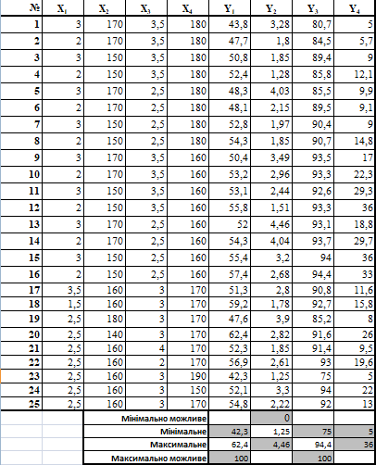

*Рисунок 15.1.* Фрагмент аркуша *Microsoft Excel*, результати проведення експерименту

Для функцій належності *µ*1 та *µ*2 межами універсуму будуть найгірше значення показника якості, отримане в результаті реалізації експерименту та найкраще теоретично можливе значення цього показника (100%).

Аналогічно визначимо універсум функції *µ*3 – від теоретично можливого найкращого значення (0%) до найгіршого значення, отриманого експериментально. Універсум функції *µ*4 буде лежати в межах одержаних у експерименті найменшого найгіршого та найбільшого найгіршого значень.

*Крок 2б.* Оскільки як сигмоїдальна, так і дзвонеподібна функції належності породжують не строго нормально, а субнормально опуклі нечіткі множини, для визначення їх числових параметрів задаємося максимальним граничним відхиленням, прийнятим 0,01. Це значення задає максимальне відхилення розрахованих значень функції належності на границях їх універсумів від 0 та 1 відповідно.

У випадку сигмоїдальних функцій *µ*2 і *µ*3, точка переходу *bі* однозначно задані лінгвістичним виразом.

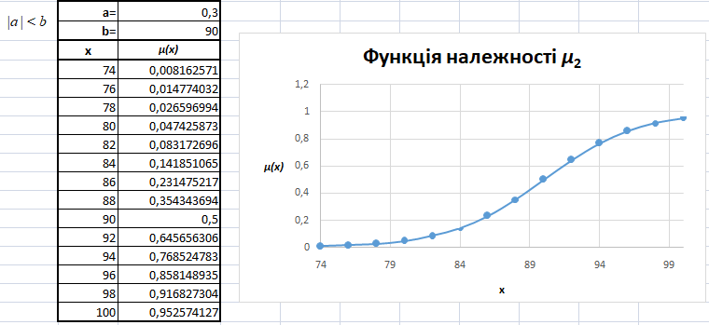

*Рисунок 15.2.* Фрагмент аркуша *Microsoft Excel*, графік функції належності *µ*2 (вміст α-целюлози)

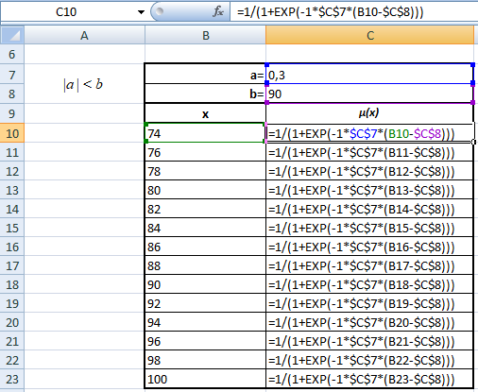

*Рисунок 15.3.* Фрагмент аркуша *Microsoft Excel*, розрахунок значень функції належності *µ*2

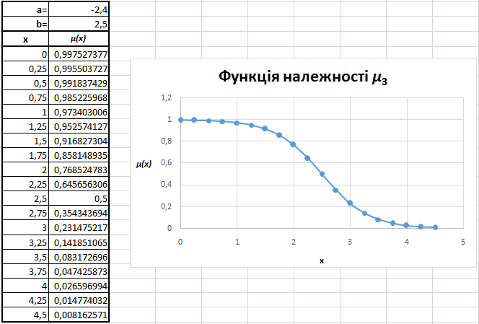

*Рисунок 15.4.* Фрагмент аркуша *Microsoft Excel*, графік функції належності *µ*3 (вміст лігніну)

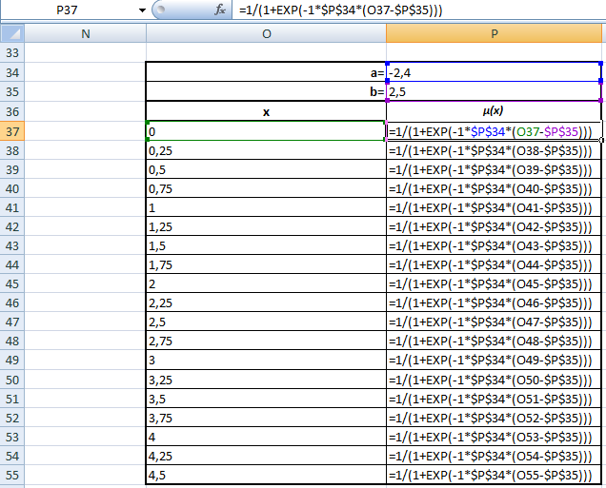

*Рисунок 15.5.* Фрагмент аркуша *Microsoft Excel*, розрахунок значень функції належності *µ*3

Для функції *µ*1 приймаємо цю точку як середнє значення показника якості в експерименті.

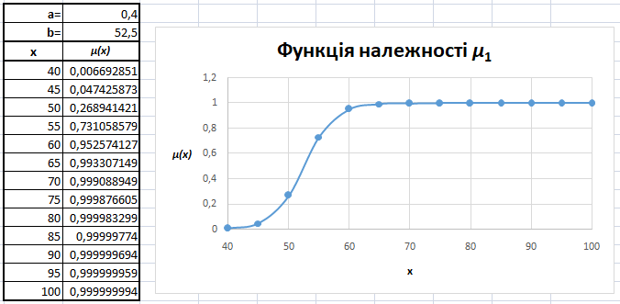

*Рисунок 15.6.* Фрагмент аркуша *Microsoft Excel*, графік функції належності *µ*1 (вихід целюлози)

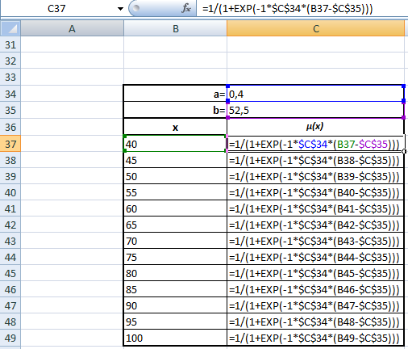

*Рисунок 15.7.* Фрагмент аркуша *Microsoft Excel*, розрахунок значень функції належності *µ*1

Для дзвонеподібної функції *µ*4 параметр *c*4 однозначно вказано, а параметр *b*4 обираємо з технологічних міркувань як прийнятне відхилення показника якості від заданого значення. Параметр *аі* (*і* = 1…4) розраховуємо з урахуванням описаної умови про максимальне граничне відхилення.

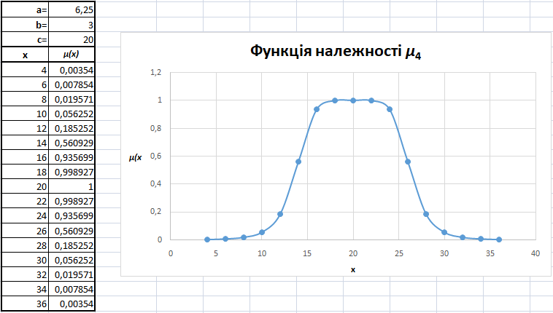

*Рисунок 15.8.* Фрагмент аркуша *Microsoft Excel*, графік функції належності *µ*1 (вихід целюлози)

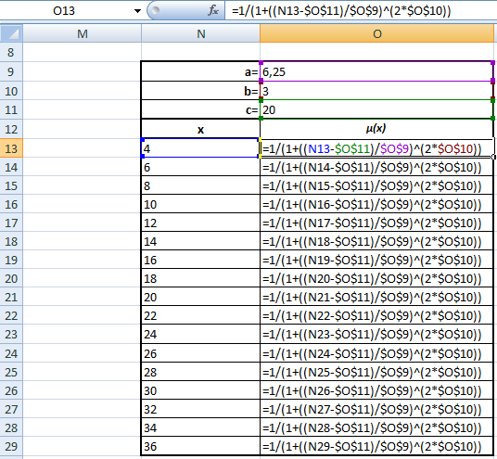

*Рисунок 15.9.* Фрагмент аркуша *Microsoft Excel*, розрахунок значень функції належності *µ*1

Результати побудови функцій належності для формалізації показників якості процесу варіння целюлози зведено в табл. 15.3.

Таблиця 15.3 – Функції належності для показників якості целюлози

|  |  |  |  |  |
| --- | --- | --- | --- | --- |
| Показник якості | Функція належності | | | |
| позначення | універсум | тип | параметри |
| вихід целюлози | *µ*1 | [42 … 100] | сігмоїдальна | *a*1 = 0,4; *b*1 = 52 |
| вміст α-целюлози | *µ*2 | [74 … 100] | сігмоїдальна | *a*2 = 0,3; *b*2 = 90 |
| вміст лігніну | *µ*3 | [0 … 4,4] | сігмоїдальна | *a*3 = –2,4; *b*3 = 2,5 |
| в'язкість | *µ*4 | [5 … 36] | дзвонеподібна | *a*4 = 6,25; *b*4 = 3;  *c*4 = 20 |

*Крок 3.* Для розв’язання задачі багатокритеріальної оптимізації на основі побудованих функцій належності, пропонується використати принцип оптимальності Беллмана-Заде. Керуючись вказаним принципом (15.1), знайдено наступне оптимальне рішення:

* тривалість водного передгідролізу (*Х*1) 2 год 12 хв., температура передгідролізу (*Х*2) 154 ОС, тривалість варіння (*Х*3) 3 год., температура варіння (*Х*4) 166 ОС;

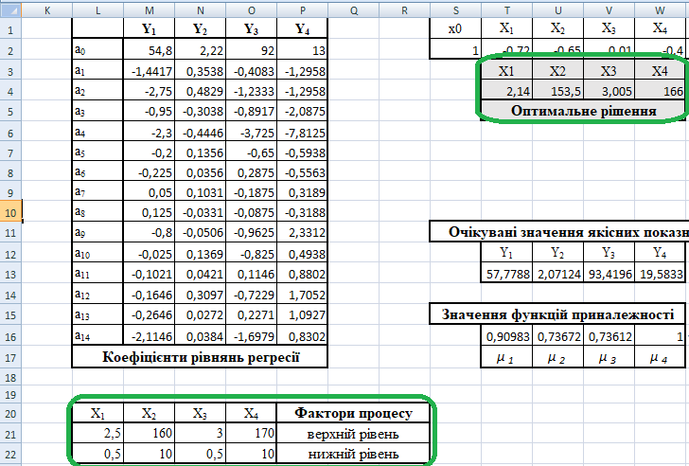

*Рисунок 15.10.* Фрагмент аркуша *Microsoft Excel*, оптимальне рішення задачі

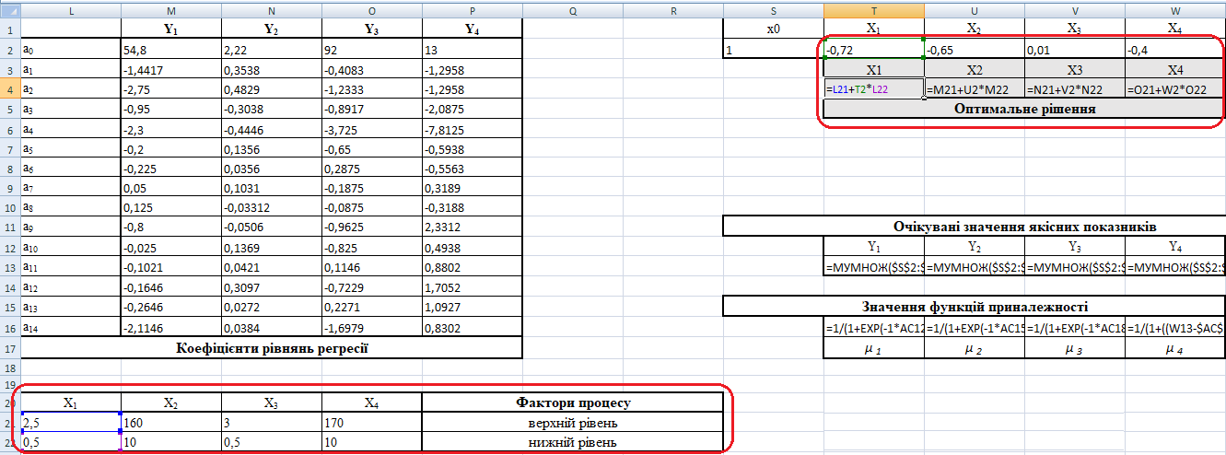

*Рисунок 15.11.* Фрагмент аркуша *Microsoft Excel*, формули для пошуку оптимального рішення задачі

* очікувані значення якісних показників одержаної целюлози: вихід целюлози (*Y*1) 57,8 %, вміст лігніну (*Y*2) 2,1 %, вміст α-целюлози (*Y*3) 93,1 %, в'язкість (*Y*4) 19,6 мПа⋅с;

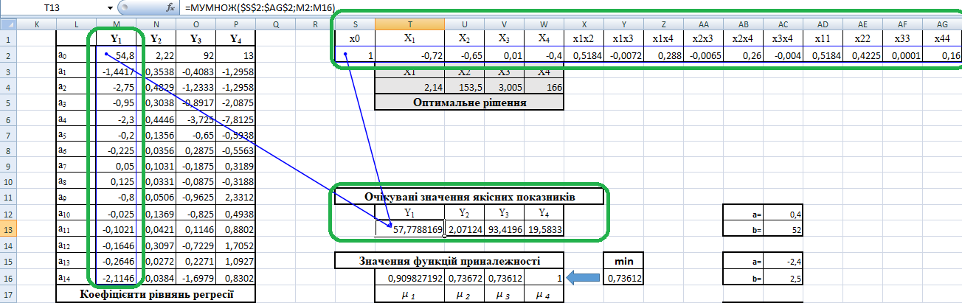

*Рисунок 15.12.* Фрагмент аркуша *Microsoft Excel*, очікувані значення якісних показників

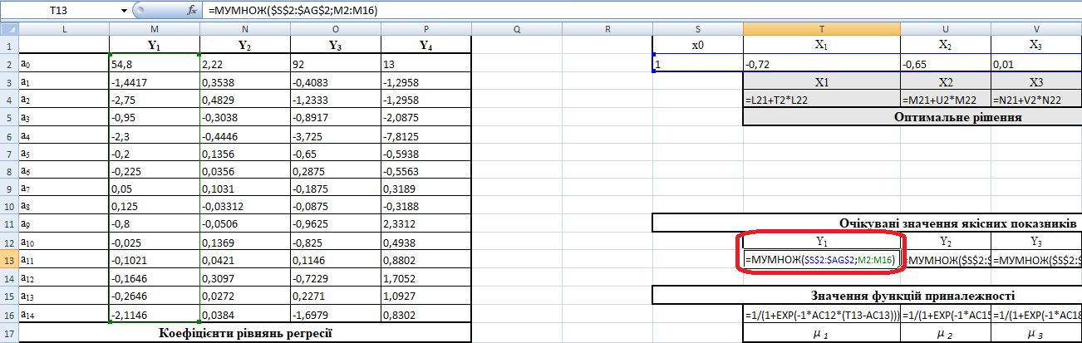

*Рисунок 15.13.* Фрагмент аркуша *Microsoft Excel*, формали для розрахунку очікуваних значень якісних показників (для *Y2-Y4* розрахунки аналогічні)

* значення функцій належності *µ*1 = 0,910, *µ*2 = *µ*3 = 0,736, *µ*4 = 0,999.

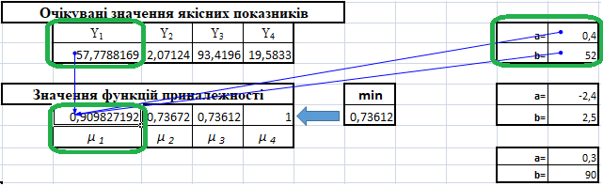

*Рисунок 15.14.* Фрагмент аркуша *Microsoft Excel*, розраховані значення функцій належності, визначення мінімального

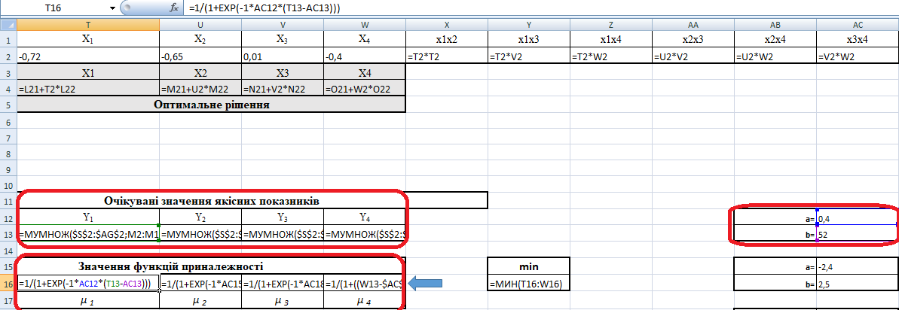

*Рисунок 15.15.* Фрагмент аркуша *Microsoft Excel*, формали для розрахунку значень функцій належності (для *Y2-Y4* розрахунки аналогічні)

Як видно з результатів, саме вміст лігніну та вміст α-целюлози були лімітуючими для знайденого оптимального значення. Одержаний розв’язок добре узгоджується з рішеннями, отриманими іншими методами та підтверджується технологічними міркуваннями.

15.5 Контрольні питання

1. Що таке лінгвістична змінна? Як це поняття використовується для вирішення задач оптимізації?
2. Що таке функція належності? Які властивості вона має?
3. Як побудувати функцію належності для заданого показника якості об’єкту оптимізації?
4. Які типи функції належності застосовуються до показників оптимізації типу «найбільше – найкраще», «найменше – найкраще», «номінальне – найкраще»?
5. Чим керуються для визначення оптимальних рішень в умовах нечіткої невизначеності?

# Список рекомендованої літератури

1. *Multicriteria* Optimization by Matthias Ehrgott, Springer 2005, 323 p.
2. *Theory* and Practice of Uncertain Programming. Third Edition by Baoding Liu / Uncertainty Theory Laboratory, Department of Mathematical Sciences Tsinghua University, Beijing, China. 3rd Edition c 2009 by UTLA, 2nd Edition c 2009 by Springer-Verlag Berlin, 201 p.
3. *Zhigllavskil, A.A.* Theory of global random search // Anatoly A. Zhigljavsky, edited by J. Pinter / Springer-Science+Business Media, 1991, 341 p.
4. *Вощинин, А.П.,* Оптимизация в условиях неопределенности [Текст]: Книга+дискета. / А.П. Волошин, Г.Р. Сотиров. – МЭИ(СССР), «Техника» (НРБ), 1989. – 224 с.
5. *Деменков, Н.П.* Нечеткое управление в технических системах. Учебное пособие / Н.П. Деменков., МГТУ имени Н.Э. Баумана. – Москва: Изд-во МГТУ им. Н.Э. Баумана, 2005. – 200 с.: ил.
6. *Дилигенский, Н.В.* Нечеткое моделирование и многокритериальная оптимизация производственных систем в условиях неопределенности: технология, экономика, экология [Текст] / Дилигенский Н.В., Дымова Л.Г., Севастьянов П.В. – Москва: «Машиностроение – 1», 2004. – 397 с.
7. *Козлов, В.Н.,* Системный анализ, оптимизация и принятие решений: учеб. пособие / В. Н. Козлов. – СПб.: Изд-во Политехн. ун-та, 2011. – 244 с.
8. *Лотов, А.В.,* Поспелова, И.И., Многокритериальные задачи принятия решений: Учебное пособие. – Москва: МАКС Пресс, 2008. – 197 с.
9. *Методы* оптимизации в теории управления: Учебное пособие / И.Г. Черноруцкий. – СПб.: Питер, 2004. – 256 с: ил.
10. *Моделювання* та оптимізація систем : підручник / [Дубовой В.М., Квєтний Р.Н., Михальов О.І., Усов А.В.] – Вінниця: ПП «ТД «Еднльвейс», 2017. – 804 с.
11. *Островский, Г.М.* Технические системы в условиях неопределенности: анализ гибкости и оптимизация: учебное пособие / Г.М. Островский, Ю.М. Волин. – Москва, БИНОМ, Лаборатория знаний, 2008. – 319 с.: ил.
12. *Рачков, М.Ю.* Оптимальное управление в технических системах : учебное пособие для здобувачов высших учебных заведений, обучающихся по инженерно-техническим направлениям / М.Ю. Рачков. – 2-е изд., испр. и доп. - Москва: Юрайт, 2018. – 119 с. : ил.

1. Допускається апроксимація ймовірності з використанням нейронної мережі (два нейрони у вхідному шарі; один нейрон у останньому шарі; один або два проміжних шарів; від шести до восьми нейронів у проміжних шарах), або поліномом (ступінь полінома не нижче третього). [↑](#footnote-ref-1)
2. Допускається апроксимація ймовірності з використанням нейронної мережі (два нейрони у вхідному шарі; один нейрон у останньому шарі; один або два проміжних шарів; від шести до восьми нейронів у проміжних шарах), або поліномом (ступінь полінома не нижче третього). [↑](#footnote-ref-2)